Министерство транспорта Российской Федерации
(Минтранс России)
Федеральное агентство воздушного транспорта
(Росавиация)
ФГОУ ВПО «Санкт-Петербургский государственный
Университет гражданской авиации»

АВИАЦИОННЫЕ ПРИБОРЫ
И ПИЛОТАЖНО-НАВИГАЦИОННЫЕ
КОМПЛЕКСЫ

Методические указания
к выполнению лабораторных работ

Для студентов всех специализаций

Санкт-Петербург
2007

Одобрено и рекомендовано к изданию
Учебно-методическим советом Университета

Ш 87(03)

АВИАЦИОННЫЕ ПРИБОРЫ И ПИЛОТАЖНО-НАВИГАЦИОН-НЫЕ КОМПЛЕКСЫ: Методические указания к выполнению лабораторных работ / Университет ГА. С.-Петербург, 2007.

Издаются в соответствии с программой дисциплины «Авиационные приборы и пилотажно-навигационные комплексы».
Предназначены для выполнения лабораторных работ студентами всех специализаций.

Ил. 17, табл. 17, библ. 7 назв.

Составители: О. И. Михайлов, канд. техн. наук, проф.
В. И. Неводничий, ст. научн. сотр., доц.
И. Н. Шестаков, канд. техн. наук, доц.
А. Г. Ковалев, ст. преп.

Рецензент Ю.Н. Сарайский, канд. техн. наук, доц.

© Университет гражданской авиации, 2007
ОБЩИЕ МЕТОДИЧЕСКИЕ УКАЗАНИЯ

Качественное выполнение лабораторных работ требует прочного усвоения принципа действия и устройства исследуемых приборов и предварительного ознакомления с предстоящими работами по данным методическим указаниям.
В процессе лабораторных занятий выполняются экспериментальные исследования и необходимые расчеты, результаты которых позволяют закрепить и углубить знания по основным положениям теории авиационных приборов и систем.
Лабораторные работы знакомят студентов с методикой исследования, помогают приобрести некоторые эксплуатационные навыки и опыт проведения исследований авиационных приборов и систем.
Перед выполнением работы следует ознакомиться с лабораторной установкой, получить у преподавателя разрешение на выполнение работы, а затем приступить к экспериментальной части работы, тщательно фиксируя полученные результаты. После проделанной работы студент представляет отчет, включающий цифровой и графический материал, а также выводы по работе.

Работа № 1. ИССЛЕДОВАНИЕ БАРОМЕТРИЧЕСКИХ ВЫСОТОМЕРОВ

Цель работы

1. Приобретение практических навыков в проведении экспериментальных исследований.
2. Ознакомление с методикой проверки барометрических высотомеров.
3. Определение инструментальных поправок барометрического высотомера и расчет его показаний с учетом инструментальных и аэродинамических поправок.

Теоретические сведения

В основу работы барометрических высотомеров положена функциональная зависимость абсолютного давления в атмосфере от высоты. Эта зависимость для высот до 11000 м выражается следующей формулой:
$$p = p_{{}_{0}} ( 1 − \frac{τ}{{}_{T_{0}}} H )^{1 / τ R},$$
где р₀ – давление атмосферы у земной поверхности, мм рт.ст.; Т₀ – абсолютная температура воздуха у земной поверхности, К; $τ$ – вертикальный температурный градиент, град/м; R – газовая постоянная воздуха, м/град.
Измерение высоты в этом случае осуществляется косвенным методом и сводится к определению абсолютного давления с помощью барометра. Барометрические высотомеры имеют методическую, инструментальную и аэродинамическую погрешности. Величина, противоположная по знаку погрешности, называется поправкой. При тарировке барометрических высотомеров давление р₀ и абсолютная температура воздуха у земли Т₀ принимаются по стандартной атмосфере.
Фактическое распределение давления и температуры воздуха у земной поверхности и на высоте может отличаться от стандартной атмосферы. В результате этого появляется методическая погрешность.
Методическая погрешность из-за изменения давления учитывается в полете установкой барометрической шкалы прибора на давление уровня, относительно которого измеряется высота, а методическая погрешность, обусловленная изменением температуры столба воздуха, определяется с помощью навигационной линейки.
Инструментальная погрешность барометрических высотомеров вызывается гистерезисом анероидных коробок, неуравновешенностью подвижных элементов, изменением модуля упругости анероидных коробок и линейных размеров элементов в передаточно-множительном механизме при отклонении температуры воздуха внутри корпуса прибора от расчетной, трением в опорах передаточно-множительного механизма.
Температурная инструментальная погрешность барометрических высотомеров Δ Н_{т.и} возникает главным образом вследствие изменения модуля упругости анероидных коробок. Она имеет зависимость

Δ Н_{т.и} = А Δ t – B H Δ t ,

где А и В – постоянные коэффициенты; Н – высота; Δ t – изменение температуры.
Для уменьшения температурной инструментальной погрешности в высотомерах применяют биметаллические компенсаторы. На преодоление трения в механическом передаточно-множительном механизме прибора затрачивается давление Δр_{тр}, которому соответствует погрешность ΔН_{тр}. Связь между величинами Δр_{тр} и ΔН_{тр} выражается формулой
Δ Н_{тр} = $\frac{1}{ξ}$ Δ р_{тр} ,
из которой видно, что погрешность высотомера из-за трения обратно пропорциональна вертикальному барометрическому градиенту ξ = dp/dH. Поскольку барометрический градиент уменьшается с увеличением высоты, то погрешность прибора увеличивается с увеличением высоты.
Аэродинамическая погрешность вызывается невозможностью точного измерения статического давления на самолете, так как трудно определить такое положение мест отверстий статического давления, в котором нет завихрений воздушного потока.
Описание лабораторной установки
Лабораторная установка позволяет производить проверку анероидно-манометрических приборов методом сравнения показаний проверяемых и контрольных приборов с учетом поправок контрольных приборов. Установка представляет собой стенд, на вертикальной панели которого (рис. 1.1) в первом верхнем ряду размещены контрольные, а во втором – проверяемые приборы. В нижнем ряду размещены выключатель для помпы и девять кранов.
ВД-25

КУС
730

М-25

ВАР
75

ВАР
300

КУС
1200

ВД-10
КУС
730
МС-15
ВАР
75
ВАР
300
КУС
1200

К₁
К₂
К₃
К₄
К₅
К₆
К₇
К₈
давление
К₉
вакуум
помпа

Рис. 1.1. Стенд для проверки мембранно-анероидных приборов

К стенду подведены магистрали давления и вакуума (рис. 1.2). Давление, необходимое для проверки приборов, создается малогабаритной помпой, а вакуум – вакуумным насосом. Между магистралью давления и помпой установлена камера давления, а между магистралью вакуума и насосом – камера вакуума. Сдвоенным краном К9 магистраль вакуума установки может быть соединена с камерой вакуума или атмосферой.
При закрытом кране К9 «АТМ» и открытом К9 «Вакуум» магистраль вакуума соединяется с камерой вакуума, а при закрытом К9 «Вакуум» и открытом К9 «АТМ» магистраль вакуума соединяется с атмосферой. Сдвоенный кран К8 позволяет магистраль давления установки соединять с камерой давления или атмосферой. При закрытом кране К8 «АТМ» и открытом кране К8 «Давление» магистраль давления соединяется с камерой давления, а при закрытом К8 «Давление» и открытом кране К8 «АТМ» магистраль давления соединяется с атмосферой.

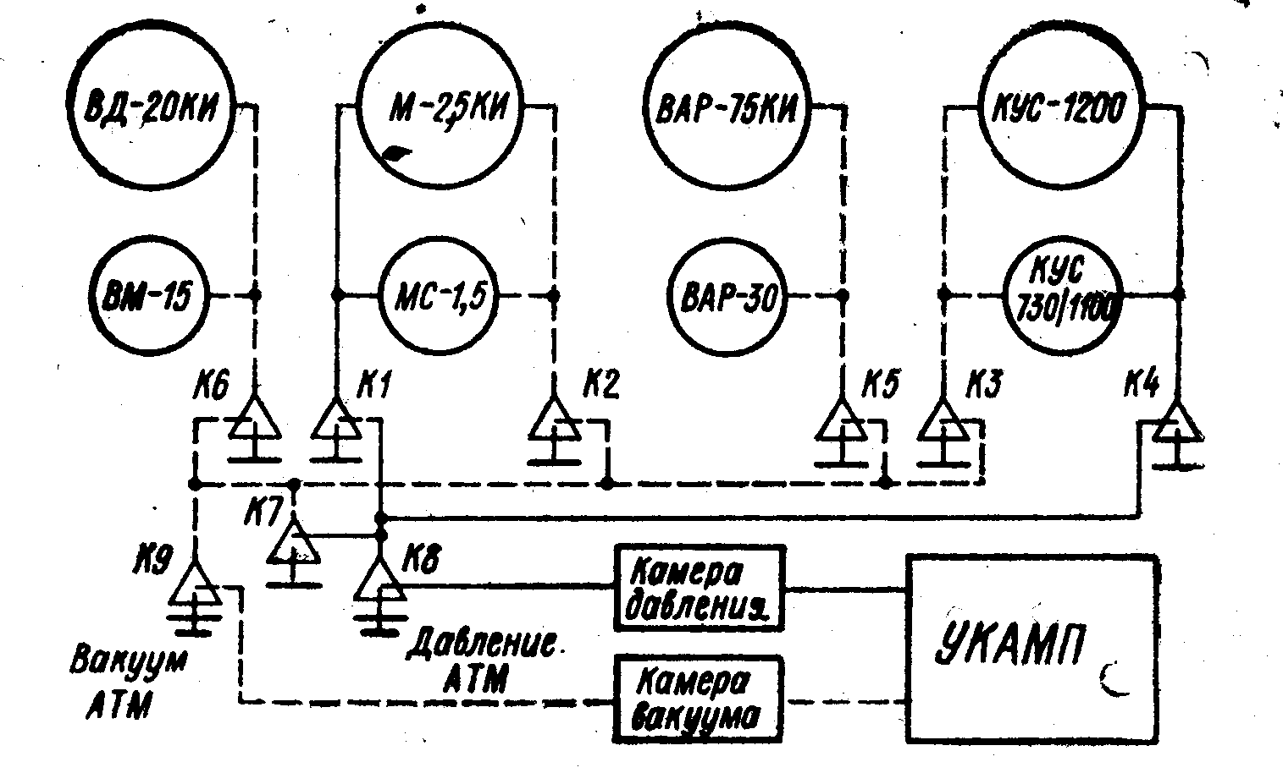

Рис. 1.2. Схема стенда для проверки мембранно-анероидных приборов

Включение и выключение вакуумного насоса и помпы производится выключателем «Помпа», расположенным на вертикальной панели лабораторной установки. Кран К7 позволяет в необходимых случаях соединять между собой магистрали вакуума и давления. Краны К1 и К2 служат для соединения контрольного и проверяемого указателей числа М соответственно с магистралями давления и вакуума. С помощью кранов КЗ и К4 осуществляется соединение контрольного и проверяемого комбинированных указателей скорости (КУС) соответственно с магистралями вакуума и давления. Кран К5 предназначен для соединения контрольного и проверяемого вариометров с магистралью вакуума, а кран К6 – для соединения с этой системой контрольного и проверяемого высотомеров.

Порядок выполнения работы

Подготовка высотомера к проверке. Перед проверкой высотомера необходимо определить давление и температуру воздуха в лаборатории и открыть краны К6 и К9 «АТМ». Затем по гипсометрической таблице определяется теоретическая высота относительно уровня с давлением 760 мм рт. ст., и стрелки проверяемого высотомера устанавливаются с помощью кремальеры на эту высоту. При этом давление по барометрической шкале прибора должно быть равным 760 мм рт. ст. Если оно отличается от 760 мм рт. ст. более чем на 0,5 мм рт. ст., то с разрешения преподавателя необходимо отвернуть гайку кремальеры и ручкой кремальеры установить шкалу барометрического давления на отметку 760±0,5 мм рт. ст., а затем установить ручку в исходное положение и затянуть гайку.
Стрелки высотомера в процессе установки шкалы барометрического давления не должны смещаться с теоретической высоты.
Проверка высотомера по высотам. Проверка высотомера производится по высотам эшелонов в соответствии с таблицей, находящейся в лаборатории.
Определение инструментальных поправок проверяемого высотомера производится путем сравнения его показания Н_{пр} и Н_{к} контрольного высотомера с учетом поправок последнего.
Таблица показаний контрольного высотомера с учетом его поправок находится в лаборатории.
Перед проверкой высотомера необходимо закрыть все краны на установке и заполнить столбцы 1, 2 табл. 1.1 по эшелонам до высоты 9600 м.

Таблица 1.1

Н_{э} | Н_{к} | Н_{пр} |  | Δ Н_{п} | Δ Н_{о} | Δ Н_{в} | Δ Н_{ср}
Н_{э} | Н_{к} | п | о
1 | 2 | 3 | 4 | 5 | 6 | 7 | 8

Примечание. Н_{э} – заданная высота эшелона, м; Н_{к} – показания контрольного высотомера с учетом его поправок, м; Н_{пр} – показания проверяемого прибора, м; Δ Н_{п} – поправка прибора при прямом ходе, м; Δ Н_{о} – поправка прибора при обратном ходе, м; Δ Н_{в} – вариация прибора, м; ΔН_{ср} – средняя поправка проверяемого прибора, м; п – прямой ход; о – обратный ход.

Если высотомер проверяют при атмосферном давлении 760 мм рт. ст. и более, то, включая вакуумный насос, создают необходимый вакуум в камере вакуума. Затем открывают кран К6 и постепенным открытием и закрытием крана К9 «Вакуум» устанавливают стрелки контрольного высотомера на отметку, соответствующую нулевой высоте, и записывают показания проверяемого прибора.
Если атмосферное давление менее 760 мм рт. ст., то проверку высотомера следует начать с отметки 600 м.
Открытием и закрытием крана К9 «Вакуум» поочередно устанавливают стрелки контрольного высотомера на отметки в соответствии с заданными эшелонами с учетом его поправок и записывают соответствующие показания проверяемого прибора. Затем проверяют прибор при обратном ходе. Для этого необходимо открытием и закрытием крана К9 «АТМ» установить стрелки контрольного высотомера на отметки в соответствии с заданными эшелонами в обратном порядке и записать показания проверяемого прибора. Результаты эксперимента внести в табл. 1.1.
На основании результатов эксперимента вычислить поправки и вариации проверяемого высотомера по формулам:
ΔН_{п} = Н_{э} – Н_{пр.п} ;
ΔН_{о} = Н_{э} – Н_{пр.о} ;
ΔН_{ср} = $\frac{Δ H_{п} + Δ H_{o}}{2}$,
где Н_{пр.п} и Н_{пр.о} – показания проверяемого прибора соответственно при прямом и обратном ходе.
Вариацию показаний высотомера Δ Нв вычисляют как разность между его показаниями при прямом и обратном ходе на одной и той же проверяемой отметке (на одной и той же высоте):
Δ Н_{в} = │ Н_{пр.о} – Н_{пр.п} │.
Все расчетные данные внести в табл. 1.1. В графу 8 табл. 1.1 заносятся осредненные инструментальные поправки высотомера, округленные в большую сторону, они должны оканчиваться цифрой пять или ноль.
Допустимые инструментальные поправки барометрических высотомеров ВД-10, ВМ-15 и ВД-20 при температуре ±20°С и допустимые вариации приведены в табл. 1.2.

Таблица 1.2

Проверяемые отметки шкалы, м |  | ВД-10 |  | ВМ-15 |  | ВД-20

Допустимые поправки, м
0  500  1000  2000  4000  5000  6000  8000  10000  12000  15000 |  | 15  20  25  45  50  60  60  90  90  -  - |  | 15  20  30  40  50  55  60  80  80  100  120 |  | 20  20  30  70  70  90  90  130  150  180  250

Допустимые вариации, м
0  900-3900  4200-9600  10200-15000 | -  30  50  - |  | -  25  40  50 |  | -  70  100  120

Вычислив поправки и вариации высотомера, необходимо сравнить их с допустимыми и определить годность прибора к дальнейшей эксплуатации. Кроме того, необходимо построить график зависимости осреднённых инструментальных поправок от высоты.
На основании полученных результатов нужно произвести расчет показаний высотомера с учетом суммарных поправок для высот до 9600 м. Результаты расчета внести в табл. 1.3. Аэродинамические поправки для одного из самолетов приведены в табл. 1.4.
Таблица 1.3

Н_{э} | Δ Н_{ср} | Δ Н_{а} | Σ Δ Н | Н_{пр}

Таблица 1.4

Н_{э} | Δ Н_{а} | Н_{э} | Δ Н_{а}
600-2100 | -20 | 7200-7800 | -40
2400-3900 | -25 | 8400 | -45
4200-5400 | -30 | 9000 | -50
5700-6600 | -35 | 10000 | -55

Примечание к табл. 1.3 и 1.4. Н_{э} – заданная высота эшелона, м; Δ Н_{ср} – средняя инструментальная поправка, м; Δ Н_{а} – аэродинамическая поправка, м; ΣΔН – суммарная поправка, м; Н_{пр} – показания высотомера с учетом суммарной поправки, м.

Содержание отчета

В результате выполнения лабораторной работы каждый студент представляет аккуратно оформленный отчет, содержащий цифровой и графический материал проведенных исследований. В отчете необходимо поместить выводы по каждому пункту работы.

Работа № 2. ИССЛЕДОВАНИЕ КОМБИНИРОВАННЫХ
УКАЗАТЕЛЕЙ СКОРОСТИ

Цель работы

1. Приобретение практических навыков в проведении экспериментальных исследований.
2. Ознакомление с методикой проверки комбинированных указателей скорости.
3. Определение инструментальных поправок комбинированного указателя скорости и его годности к дальнейшей эксплуатации.
Теоретические сведения

Комбинированные указатели скорости имеют методические и инструментальные погрешности.
Методические погрешности обусловлены: неточностью учета изменения температуры воздуха по высоте; неточностью установки приемников воздушного давления; наличием турбулентных колебаний воздуха.
Первая погрешность объясняется тем, что прибор градуируется с учетом изменения температуры воздуха по высоте согласно стандартной атмосфере, а в действительности возможны отклонения от нее температуры воздуха. Эта погрешность определяется по формуле
$$Δ V = V_{\text{пр}} = \left( \sqrt{ \frac{T}{T_{1}}} − 1 \right) ,$$

где V_{пp} – показания прибора на высоте Н; Т – действительная температура воздуха на высоте Н в момент измерения скорости; Т₁ – температура воздуха на высоте Н по стандартной атмосфере.
Учет этой погрешности в полете осуществляется с помощью навигационной линейки.
Погрешность, обусловленная наличием турбулентных колебаний воздуха, приближенно характеризуется скоростным напором
$$Δ p_{т} = \frac{ρ V_{т}^{2}}{2} ,$$
где ρ – массовая плотность воздуха; V_{т} – составляющая скорости турбулентного колебания в направлении вектора скорости самолета.
Манометрическая коробка указателя скорости будет в этом случае воспринимать суммарный скоростной напор Δ р_{с} :
Δ р_{с} = Δ р + Δ р_{т} ,
где Δ р – скоростной напор, соответствующий скорости полета V;
Δ р_{т} – турбулентный скоростной напор.
Следует заметить, что объемы приемников воздушных давлений и трубопроводов способствуют сглаживанию сигналов турбулентных колебаний.
Инструментальные погрешности указателей скорости такие же, как у высотомеров, т. е. эти погрешности обусловлены: гистерезисом анероидных и манометрических коробок; неуравновешенностью подвижных элементов прибора; трением в опорах передаточно-множительного механизма; изменением модуля упругости мембран и размеров тяг при отклонении температуры воздуха внутри прибора от расчетной.
Первые две погрешности сводятся к минимально допустимой величине конструктивными мерами. На преодоление трения в передаточно-множительном механизме затрачивается давление Δ р_{тр} , которому соответствует погрешность Δ V_{тр}. Связь между величинами Δ р_{тр} и Δ V_{тр} выражается формулой
Δ V_{тр} = $\frac{1}{ξ}$ Δ р_{тр} , (2.1)
где ξ – аэродинамический градиент,

$ξ = \frac{d Δ p}{d V} ≈ p V \text{.}$ (2.2)
Из выражений (2.1) и (2.2) видно, что погрешность, обусловленная трением, увеличивается с уменьшением скорости полета.
Инструментальная температурная погрешность указателя скорости определяется по формуле
Δ V_{t} = – A V Δ t , (2.3)
где A – постоянный коэффициент; V – скорость полета; Δ t – изменение температуры.
Из формулы (2.3) следует, что абсолютная температурная погрешность указателя скорости пропорциональна скорости полета.
Относительная температурная погрешность не зависит от скорости и равна
$$\frac{Δ V_{t}}{V} = −A Δ t \text{.}$$

Описание лабораторной установки

Исследование комбинированного указателя скорости производится на лабораторной установке (см. работу № 1, рис. 1.1 и 1.2).

Порядок выполнения работы

Определение инструментальных поправок комбинированного указателя скорости КУС-1200 или КУС-730/1100. Определение производится методом сравнения его показаний с показаниями контрольного прибора. При этом учитываются поправки контрольного прибора.
В данной лабораторной работе предусмотрена проверка прибора КУС на высотах 0, 4, 8 км. Перед проверкой прибора необходимо убедиться, что все краны на установке закрыты. Затем включением помпы создать в камере давление. После этого открыть краны КЗ, К4, К6. Произвести проверку прибора на нулевой высоте. Плавным открытием и закрытием крана К8 «Давление» установить стрелку индикаторной (приборной) скорости контрольного указателя скорости на отметку 150 и отсчитать показания проверяемого прибора. Аналогично произвести проверку на других отметках шкалы при прямом, а затем при обратном ходе. Результаты измерений записать в табл.2.1. Начиная со скорости 400 км/ч и более, производить отсчет показаний указателя истинной воздушной скорости. Результаты эксперимента записать в табл. 2.2.

Таблица 2.1

V_{инд.к} |  | 150 | 200 | 300 | 400 | 500 | 600 | 700 | 800
V_{инд.пр} | п
V_{инд.пр} | о
ΔV_{инд.пр} | п
ΔV_{инд.пр} | о
ΔV_{инд.ср}
Допустимая поправка, км/ч |  | ±10 |  |  |  | ±15
Примечание. V_{инд.к} – индикаторная скорость по контрольному прибору, км/ч; V_{инд.пр} – индикаторная скорость по проверяемому прибору, км/ч; ΔV_{инд.пр} – поправка проверяемого прибора, км/ч; Δ V_{инд.ср} – средняя поправка проверяемого прибора, км/ч; п – прямой ход; о – обратный ход.
На основании результатов эксперимента произвести вычисление поправок указателя индикаторной скорости на нулевой высоте. Поправки прибора определяются по формулам:
Δ V_{инд.пр} = V_{инд.к} + Δ V_{инд.к} – V_{инд.пр} ;

ΔV_{инд.ср} = $\frac{Δ V_{\text{инд}\text{.}п} + Δ V_{\text{инд}\text{.}о}}{2} ,$
где Δ V_{инд.к} – поправка контрольного прибора (при выполнении расчетов данную поправку принять равной нулю); Δ V_{инд.п} , Δ V_{инд.о} – поправки проверяемого прибора соответственно при прямом и обратном ходе.
Все расчетные данные записать в табл. 2.1. На основании полученных результатов определить пригодность указателя индикаторной скорости к дальнейшей эксплуатации и построить график его средних поправок.
Для проверки указателя истинной воздушной скорости на высотах 4 и 8 км необходимо при открытых кранах КЗ, К4, К6 и К7 установить стрелку контрольного высотомера на соответствующую отметку, открыв кран К9 «Вакуум». После этого кран К7 закрыть.
Открытием крана К8 «АТМ» установить стрелку истинной воздушной скорости контрольного прибора на отметку 400 и произвести отсчет показаний проверяемого прибора. Аналогично проверить на других отметках при прямом ходе. Затем прибор проверяется при обратном ходе. В этом случае установка стрелки производится открытием крана К7. Результаты эксперимента внести в табл. 2.2.
Таблица 2.2
Н | V_{ист.к} |  | 400 | 500 | 600 | 700 | 800 | 900 | 1000 | 1100
 | V_{ист.пр} | п
 | V_{ист.пр} | о
 | ΔV_{ист.пр} | п
 | ΔV_{ист.пр} | о
 | ΔV_{ист.ср}

Примечание. Н – высота, км; V_{ист.к} – истинная воздушная скорость по контрольному прибору, км/ч; V_{ист.np} – истинная воздушная скорость по проверяемому прибору, км/ч; Δ V_{ист.np} – поправка проверяемого прибора, км/ч; Δ V _{ист.ср} – cредняя поправка проверяемого прибора, км/ч; п – прямой ход; о – обратный ход.

На основании результатов эксперимента производится вычисление поправок проверяемого прибора по формулам:
Δ V_{ист.np} = V_{ист.к} + Δ V_{ист.к} – V_{ист.пр} ;

Δ V_{ист.ср} = $\frac{Δ V_{\text{ист}\text{.}п} + Δ V_{\text{ист}\text{.}o}}{2} ,$

где Δ V_{ист.к} – поправка контрольного прибора (при выполнении расчетов данную поправку принять равной нулю); Δ V_{ист.п} , Δ V_{ист.о} – поправки проверяемого прибора соответственно при прямом и обратном ходе.
Все расчетные данные внести в табл. 2.2, на основании которой построить графики средних поправок проверяемого указателя истинной воздушной скорости для заданных высот. Сравнивая вычисленные поправки с допустимыми, определить пригодность прибора к дальнейшей эксплуатации. Допустимыми поправками являются: ±15 км/ч для нулевой высоты, ±30 км/ч для высот 4 и 8 км.

Содержание отчета

В результате выполнения лабораторной работы каждый слушатель представляет аккуратно оформленный отчет, содержащий цифровой и графический материал проведенных исследований. В отчете необходимо поместить выводы по каждому пункту работы.

Работа № 3. ИССЛЕДОВАНИЕ АВИАЦИОННОГО ГОРИЗОНТА

Цель работы

1. Изучение авиагоризонтов АГБ-2, АГБ-3К, АГД-1 и выключателя коррекции ВК-53РБ.
2. Проведение исследования АГБ-3К.

Теоретические сведения

Авиагоризонты основаны на принципе придания трехстепенному гироскопу свойств избирательности по отношению к вертикали посредством применения маятниковой коррекции. Система коррекции состоит из электролитического маятника и двух коррекционных двигателей, расположенных по осям карданова подвеса. Двигатели по сигналам маятника об отклонении главной оси вращения гироскопа от вертикали прикладывают моменты к гироскопу по осям карданова подвеса, заставляя гироскоп возвращаться к исходному вертикальному положению. Коррекция гироскопа маятником приводит к системе, обладающей свойствами сильно задемпфированного относительно Земли маятника, поэтому при совершении самолетом различных эволюций на электролитический маятник, кроме силы земного тяготения, будут действовать и другие силы, которые отклоняют маятник от истинной вертикали. При этом произойдет и отклонение гироскопа. Оно будет происходить медленно, и главная ось будет стремиться установиться по видимой, а не истинной вертикали, поэтому маятниковую коррекцию гироскопа в этом случае целесообразно отключать. При выключенной коррекции гироскоп работает в режиме «Память», фиксируя первоначально заданное положение.
В авиагоризонтах АГБ-2 и АГБ-ЗК на время совершения самолетом виража отключается только поперечный коррекционный двигатель, расположенный по внутренней оси карданова подвеса. В авиагоризонте АГД-1 при наличии продольных и поперечных ускорений происходит отключение обоих коррекционных двигателей. Отключение поперечного коррекционного двигателя в указанных авиационных горизонтах осуществляется с помощью выключателя коррекции.
Выключатель коррекции ВК-53РБ представляет собой гироскоп с двумя степенями свободы, главная ось которого перпендикулярна нормальной оси самолета. При совершении самолетом разворота с угловой скоростью более 0,3 град/с срабатывает механизм задержки, и через контактное устройство происходит выключение питания поперечного коррекционного устройства авиагоризонта. Электромеханическое реле времени задержки служит для того, чтобы выключатель коррекции не выключал питание коррекционного двигателя авиагоризонта при случайных кратковременных движениях самолета по курсу.

Описание лабораторной установки

Исследование авиагоризонта АГБ-3К производится на установке УПГ-56 (рис. 3.1). Для исследования авиагоризонта он устанавливается в специальном кронштейне 6, позволяющем наклонять прибор на необходимые углы вокруг продольной и поперечной осей карданова подвеса авиагоризонта. Для этой цели на кронштейне справа и снизу расположены рукоятки 8 и 4, а шкалы 5, 7, по которым происходит отсчет углов наклона АГБ-ЗК, установлены на лицевой части кронштейна. С левой стороны основания УПГ-56 расположены выключатели питания 1, 2 АГБ-3К.

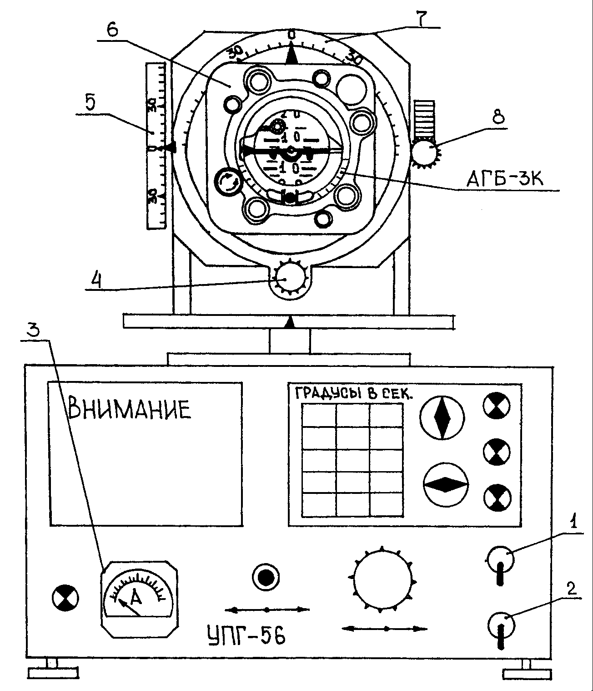

Рис.3.1. Внешний вид установки
для проверки гироскопических приборов

Порядок выполнения работы

Определение времени полной готовности прибора к работе. Авиагоризонт АГБ-ЗК считается готовым к работе после того, как ротор гироскопа авиагоризонта достигнет номинальной скорости вращения, а шкала тангажа совместится с индексом – горизонтом. Номинальная скорость вращения ротора определяется по амперметру 3 (см. рис. 3.1), включенному в одну из фаз источника переменного тока. По мере увеличения скорости вращения ротора гироскопа ток в фазе постепенно уменьшается от величины пускового тока до номинального. При установившемся токе в фазе ротор гироскопа имеет номинальную скорость вращения.
Для определения времени готовности прибора к работе необходимо установить авиагоризонт и кронштейн в нулевое положение. Авиагоризонт устанавливается в нулевое положение по шкалам кронштейна, а сама установка по уровню, расположенному в верхней части установки, треугольник шкалы тангажа – в нулевое положение. Далее следует включить выключатели питания и одновременно запустить секундомер.
Через каждые 0,5 мин записывают показания амперметра и данные сводят в табл.3.1.

Таблица 3.1

Время, мин | 0 | 0,5 | 1,0 | 1,5 | 2,0 и т.д., через 0,5 мин
Показание амперметра, А

После совмещения шкалы тангажа с индекс-горизонтом и прекращения уменьшения тока в фазе нужно остановить секундомер. Время, показанное секундомером, есть время полной готовности прибора к работе.
По полученным данным строят график зависимости тока в фазе двигателя гироскопа от времени разгона.
Определение характеристики возвратного движения главной оси гироскопа из наклонного положения. Для снятия характеристики необходимо создать продольный и поперечный наклон главной оси гироскопа на 20°. Восстанавливаясь из этого положения под действием системы коррекции, гироскоп будет прецессировать, пока его главная ось не займет вертикальное положение. Наклон следует производить таким образом: нажать кнопку арретирования и, удерживая ее в нажатом состоянии, рукоятками кронштейна очень медленно наклонять оправу с прибором на 20°; после этого медленно отпустить кнопку арретира. Отсчеты, характеризующие положение главной оси гироскопа, производят через одну минуту по шкалам кронштейна при совмещенном положении силуэта самолета с нулевой линией шкалы тангажа.
Определение этой характеристики выполняется в следующей последовательности: оправу с установленным в ней АГБ-ЗК наклоняют одновременно вправо и вперед на 20°; в момент освобождения кнопки арретира включают секундомер; через каждую минуту, совмещая индекс-горизонт с нулевой линией шкалы тангажа, по шкалам кронштейна определяют углы нового положения главной оси. Аналогично производится снятие характеристики при наклоне главной оси влево и вперед, вправо и назад, влево и назад. Результаты наблюдений нужно свести в табл.3.2.
Таблица 3.2
Время, мин | 0 | 1 | 2 | 3 | 4 и т.д., через 1 мин
α град, вправо  β град, вперед  α град, влево  β град, назад | 20  20  20  20

Примечание. α и β – углы поперечного и продольного наклона главной оси гироскопа.

По полученным данным следует построить осредненные графики зависимостей: а = f₁ ( t ) (вправо и влево); β = f₂ ( t ) (вперед и назад).
По этим же данным строится график траекторий возвратного движения главной оси гироскопа из наклонных положений под действием маятниковой коррекции (рис. 3.2):

β (вперед)

α (вправо)
0
-α (влево)

-β (назад)

Рис.3.2. Оси координат для построения графика
возвратного движения оси гироскопа из наклонных положений

Следует зарисовать индикацию углов крена и тангажа при выполнении самолетом: набора высоты (10°) с правым креном (30°); снижения (10°) с левым креном (30°).
Определение накапливающейся погрешности в индикации углов крена и тангажа самолета после выключения питания АГБ-ЗК. При выполнении этого пункта необходимо: оправу с установленным в ней прибором по шкалам кронштейна установить в нулевое положение; силуэт самолета совместить с нулевой линией шкалы тангажа; выключить питание прибора и запустить секундомер; через пять минут поворотом оправы с прибором совместить силуэт самолета с нулевой линией шкалы тангажа и по шкалам прочесть углы отклонений главной оси гироскопа от вертикали. Данные занести в отчет.
Примечание. Для определения погрешности ухода главной оси в продольном направлении β₅ необходимо включить питание прибора.

Содержание отчета

В отчете следует представить расчетный, цифровой и графический материал, полученный в результате проведенных исследований; проанализировать построенные графики; описать функционирование прибора по крену и тангажу при отключенном питании.

Работа № 4. ИССЛЕДОВАНИЕ АВИАЦИОННОГО ГИРОПОЛУКОМПАСА ТИПА ГПК-52

Цель работы

1. Изучение принципа работы гирополукомпаса ГПК-52.
2. Определение его основных характеристик.

Теоретические сведения

Работа гирополукомпаса основана на свойстве гироскопа с тремя степенями свободы сохранять положение оси собственного вращения в пространстве неизменным. Ось собственного вращения гироскопа удерживается в горизонтальной плоскости с помощью электролитического маятника 10 и коррекционного мотора 2, связанного с внешней осью карданового подвеса гироскопа (рис. 4.1). Для компенсации видимого ухода гироскопа в азимуте, вызванного суточным вращением Земли, используется мотор-корректор 4, который прикладывает к внутренней раме карданового подвеса момент
М_{к} = k₁ ω₃ sin $ϕ$ ,
где k₁ – коэффициент, характеризующий мотор-корректор; ω₃ – угловая скорость вращения Земли; $ϕ$– географическая широта места нахождения самолета.
Этот момент заставляет гироскоп прецессировать со скоростью, равной вертикальной проекции скорости вращения Земли на данной широте, стремясь сохранить положение главной оси гироскопа относительно заданного положения в азимуте. Сигнал, пропорциональный М_{к} , вырабатывается на потенциометре 5, причем по шкале потенциометра должна устанавливаться широта пролетаемого места.
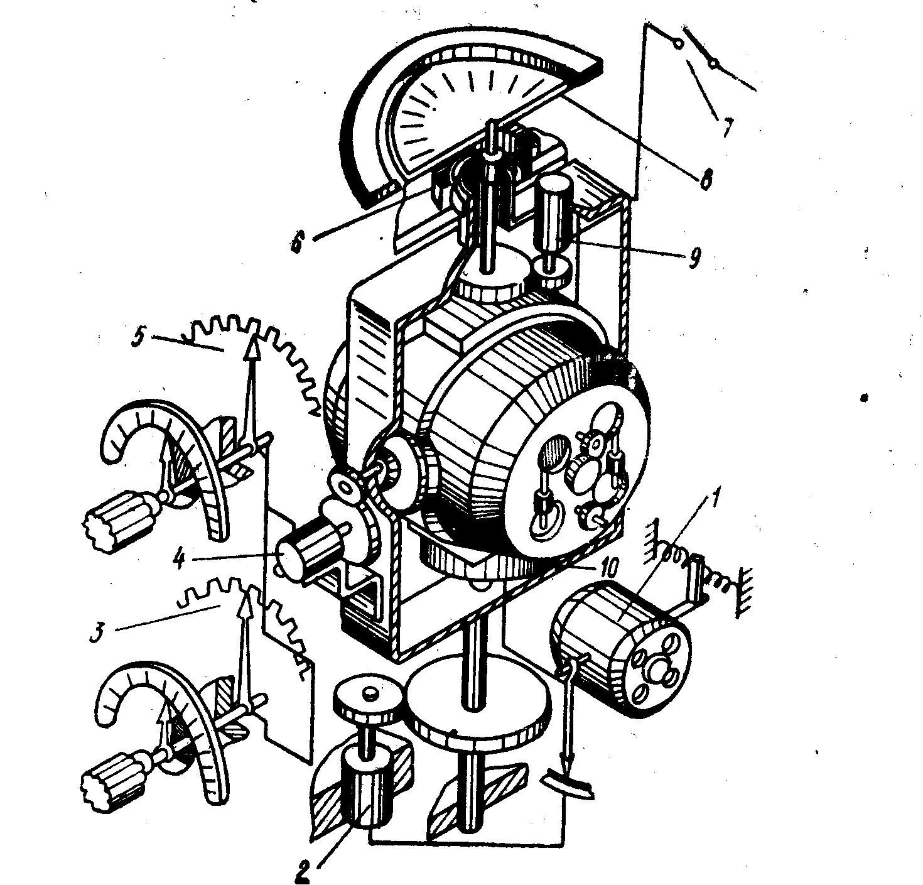

Рис. 4.1. Принципиальная электромеханическая схема ГПК-52

Уход гироскопа в азимуте может быть вызван моментами трения по оси внутренней рамки карданового подвеса, а также моментами несбалансированности ротора или рамок подвеса. Для частичной компенсации ухода гироскопа из-за перечисленных причин используется потенциометр 3, сигнал с которого подается на тот же мотор-корректор 4. Ручкой потенциометра 3 пользуются периодически при регулировке прибора.
Отсчет курса самолета производится по шкале 8, связанной с осью внешней рамки карданового подвеса, и индексу, закрепленному на корпусе прибора. Потенциометр 6 служит для выработки сигнала на указатели, повторяющие показания основного прибора. В приборе имеется также мотор 9, включаемый переключателем 7, с помощью которого можно поворачивать шкалу прибора, задавая курс самолета. Выключатель коррекции 1 служит для отключения мотор-корректора 2 при виражах самолета.
Точность выдерживания заданного направления ГПК-52 должна находиться в пределах до ±2 град/ч.

Описание лабораторной установки

Исследование гирополукомпаса ГПК-52 производится на испытательной установке типа УПГ-48, на платформу которой с помощью специального кронштейна устанавливается гиродатчик ГПК-52. Кронштейн позволяет создавать углы крена гиродатчика. Пульт управления ГПК-52, указатели ПДК-49, секундомер, амперметр, вольтметр расположены на специальной панели.

Порядок выполнения работы

Определение электрических характеристик гирополукомпаса. Готовность прибора к работе определяется по времени установления номинальной угловой скорости гироскопа ГПК-52, которая определяется по прекращению уменьшения потребляемого прибором тока. Для этого необходимо при невращающемся роторе гироскопа включить тумблер питания на пульте управления, затем одновременно с включением выключателя 36 В/400 Гц запустить секундомер. Показания амперметра следует снимать через каждые 0,5 мин. Измерения продолжают до прекращения уменьшения тока, потребляемого двигателем гироскопа. Результаты измерений вносят в табл. 4.1.

Таблица 4.1

Время, мин | 0 | 0,5 | 1,0 | 1,5 | 2,0 | 2,5 и т.д. через 0,5 мин
I , A

Определение скорости отработки шкалы гирополукомпаса ГПК-52. Для этого необходимо на включенном и подготовленном к работе приборе произвести отсчет по шкале гироскопа. Следует повернуть рукоятку задатчика курса на пульте управления вправо в крайнее положение и одновременно включить секундомер; держать рукоятку повернутой 15-20 с. По разности отсчетов показаний и времени необходимо определить скорость отработки шкалы прибора. Аналогичные измерения проделывают при отклонении рукоятки задатчика курса влево на 15-20 с. Дать заключение о соответствии полученных данных техническим условиям.
Определение кардановой погрешности ГПК-52. Для определения кардановой погрешности следует установить платформу УПГ-48 и шкалу ГПК-52 на нуль. С помощью кронштейна необходимо последовательно установить левый крен 30 и 45˚ и определить кардановую погрешность на 24 курсах, устанавливая платформу на значения курсов в соответствии с табл. 4.2. Кардановая погрешность определяется как разность показаний шкалы платформы и шкалы гирополукомпаса. Измерения необходимо проводить быстро, так как кардановая ошибка имеет небольшую величину и может быть соизмерима с величиной собственного ухода гироскопа за время проведения эксперимента. Результаты наблюдений вносят в табл. 4.2.

Таблица 4.2

γ_{п, град} | К р е н
γ_{п, град} | Левый 30^{о} |  | Левый 45^{о}
γ_{п, град} | γпр | Δ γ | γпр | Δ γ
0
15
30
и т.д. через 15^{о} до 360^{о}

Примечание. γ_{n} – истинный угол разворота (по шкале УПГ-48), град; γпр – курс по шкале гирополукомпаса; Δ γ – кардановая погрешность гирополукомпаса.

По данным табл. 4.2 следует построить графики Δ γ = f (γ_{п}) при кренах 30 и 45° и проанализировать их.
Определение скорости отклонения главной оси гироскопа в азимуте и величины компенсации моментов дебаланса. Для определения скорости требуется поставить рукоятку задатчика широты на φ = 60° на пульте управления. Произвести отсчет исходного курса и одновременно включить секундомер. По истечении 30 мин сверить показания гирополукомпаса.
Разность между отсчетами γ₁ и γ₂ , деленная на время, будет скоростью отклонения главной оси гироскопа в азимуте. Если уход главной оси гироскопа более 2 град/ч, то следует компенсировать момент дебаланса. Для этого необходимо с помощью отвертки повернуть движок потенциометра в рукоятке задатчика широты в сторону, противоположную уходу шкалы гироскопа. Одно деление на шкале потенциометра соответствует компенсации скорости ухода 2 град/ч.

Содержание отчета

Необходимо представить весь цифровой и графический материал; по всем пунктам работы сделать выводы о соответствии параметров прибора техническим условиям.

Работа № 5. ИССЛЕДОВАНИЕ КУРСОВОЙ СИСТЕМЫ КС-6

Цель работы

1. Изучение принципа работы курсовой системы КС-6.
2. Определение ее основных характеристик.

Теоретические сведения

Курсовая система (КС) является устройством, объединяющим гироскопические, магнитные, астрономические и радиотехнические средства определения курса, и предназначена для определения и указания курса и угла разворота самолета, магнитных пеленгов (МП) и курсовых углов радиостанций (КУР). В условиях лабораторной работы МП и КУР не имитируются.
В зависимости от решаемых задач и условий полета КС может работать в одном из трех режимов: гирополукомпаса (ГПК), магнитной коррекции (МК) и астрокоррекции (АК). В условиях лаборатории режим АК не используется.
Система основана на независимой работе двух одинаковых гироагрегатов (основного и запасного), работающих в различных режимах и образующих два канала того же наименования. Кроме гироагрегатов, в комплекс КС входят: индукционный датчик (ИД) ИД-3, коррекционный механизм (KM) КМ-4, указатель штурмана (УШ), указатели УГА-1У, УГР-4 и УК-1, пульт управления (ПУ) ПУ-1 и ряд других блоков.
Функциональная схема КС-6 представлена на рис. 5.1, где пунктиром показаны связи, отсутствующие в условиях лабораторной работы. Связи между ИД, КМ, гироагрегатами и указателями в курсовой системе осуществляются с помощью следящих систем, работающих на сельсинах.
При работе КС по основному каналу (переключатель каналов в положении «Осн.») указатель УГР-4, УШ и подключенные к нему потребители получают сигналы от ocновного гироагрегата. Запасной гироагрегат в это же время работает в одном из двух режимов (МК или ГПК). При работе КС по запасному каналу (переключатель каналов в положении «3ап.») функции гироагрегатов меняются. Нормальной работой считается работа КС в режиме ГПК по основному каналу (гироагрегату). Режим ГПК является основным режимом работы КС, так как при этом обеспечивается определение ортодромического курса в любых условиях полета. Ортодромический курс (ОК) с основного гироагрегата передается на УГР-4, УШ и через него потребителям, а запасной в это время работает в режиме МК и выдает гиромагнитный курс (ГМК) на стрелку «Г» указателя УГА-1У.

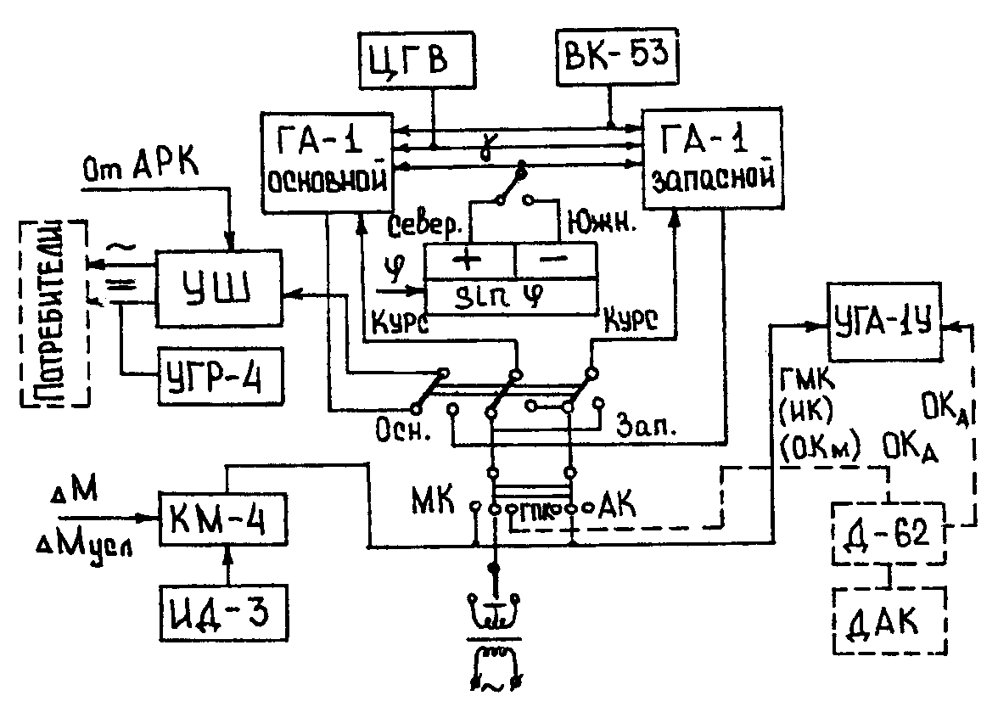

Рис.5.1. Функциональная схема курсовой системы КС-6

Начальный курс на основном гироагрегате выставляется от курсозадатчика и контролируется по УШ. Широтная коррекция вводится с широтного и балансировочных потенциометров. Для исключения накопившихся погрешностей из-за ухода гироскопа курсовую систему переключают по основному каналу в режим МК. В этом режиме осуществляется связь основного гироагрегата с КМ, УШ и УГР-4. Кроме того, основной гироагрегат выдает гиромагнитный курс на стрелку «Г» УГА-1У, а запасной при этом работает в режиме ГПК, но потребителей не имеет. Переключение в режим МК производится, если расхождение показаний УШ (работает от основного гироагрегата в режиме ГПК) и стрелки «Г» указателя УГА-1У превышает ±4°. Если при работе системы в режиме МК (по любому из гироагрегатов) в коррекционном механизме введено магнитное склонение Δ M, то на указателе будем иметь истинный курс.
Для исключения кардановых ошибок в системе из-за крена гироузлы стабилизируются по сигналам ЦГВ.
В режиме МК на виражах в системе предусмотрено отключение коррекции гироагрегата от ИД с помощью выключателя коррекции.

Описание лабораторной установки

Лабораторная установка по исследованию курсовой системы смонтирована на базе контрольно-проверочной установки типа УКПС-3 и поворотного стола (рис. 5.2), на котором установлены гироагрегаты. Общий вид лицевой панели установки с коррекционным механизмом, указателями и пультом управления показан на рис. 5.3.

Порядок выполнения работы

Определение фильтрующих и сглаживающих свойств курсовой системы. Включить курсовую систему. На пульте управления поставить режим магнитной коррекции «МК». Получить у преподавателя постоянный магнит и при нажатой кнопке быстрого согласования (КБС) перемещать магнит в непосредственной близости от индукционного датчика, создавая тем самым магнитные возмущения для магнитного канала курсовой системы.
Наблюдать при этом поведение стрелки на коррекционном механизме и поведение подвижной шкалы на указателе штурмана. Затем повторить эту процедуру при ненажатой кнопке быстрого согласования.
Результаты наблюдений отразить в отчете по работе. Уметь объяснить происходящие явления.
Определение скорости согласования и работоспособности системы от курсозадатчика. Поставить переключатель в положение «Работа без ЦГВ». Включить питание и нажать кнопку «Арретир ЦГВ». Проверка скорости согласования производится в режиме МК (выключатель режима работы В1 установить в положение «МК»). Проверка ведется вначале по основному, затем по запасному каналу (выключатель каналов В2 соответственно устанавливать в положение «Осн.» и «Зап.»). Скорость согласования проверяется через 3-5 мин после включения курсовой системы и согласования ее по магнитному курсу (см. рис. 5.3).

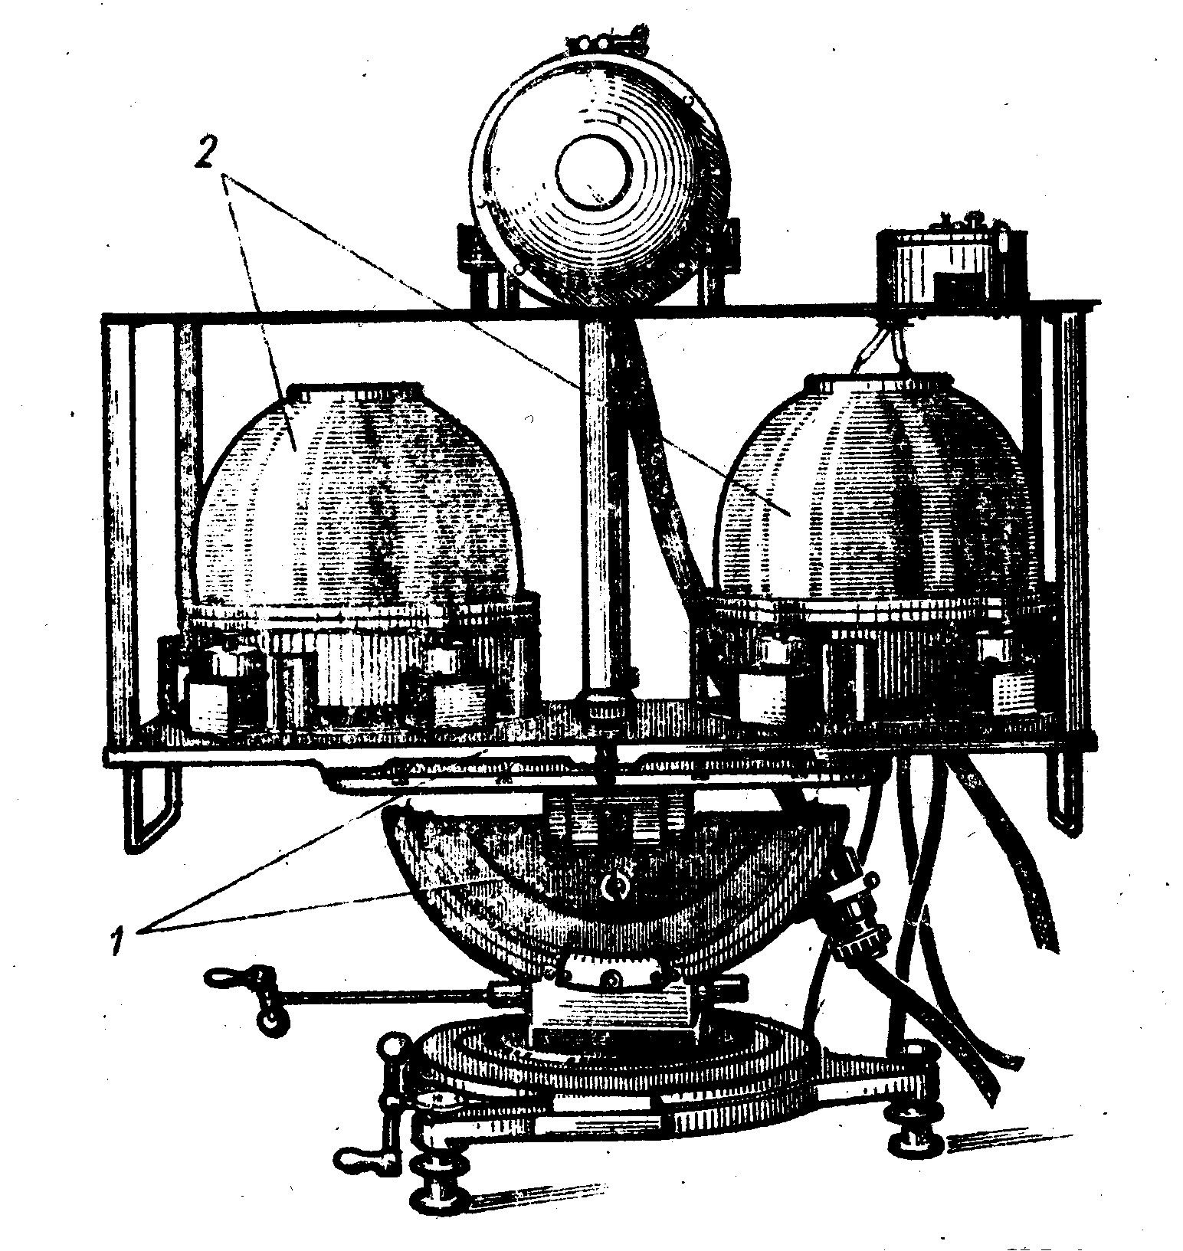
Рис. 5.2. Внешний вид поворотного стола с приборами КС-6:
1 – поворотный стол; 2 – гироагрегаты

Начальное рассогласование вводится кремальерой склонения коррекционного механизма на 10° при определении нормальной скорости и на 170° - при определении большой скорости (как по часовой, так и против часовой стрелки). При определении большой скорости согласования следует нажать кнопку быстрого согласования. Наблюдения ведутся по шкале указателя УШ (или по стрелке «Г» указателя УГА-1У). Между двумя отсчетами γ₁ и γ₂ по указателю с помощью секундомера определяется время t (в минутах для нормальной скорости согласования, в секундах - для большой). Величины скоростей нормального и быстрого согласования определяются по формулам:
$$ω_{н} = \frac{γ_{1} − γ_{2}}{t} ; ω_{б} = \frac{γ_{1} − γ_{2}}{t} \text{.}$$
Результаты измерений и вычислений заносятся в табл. 5.1.

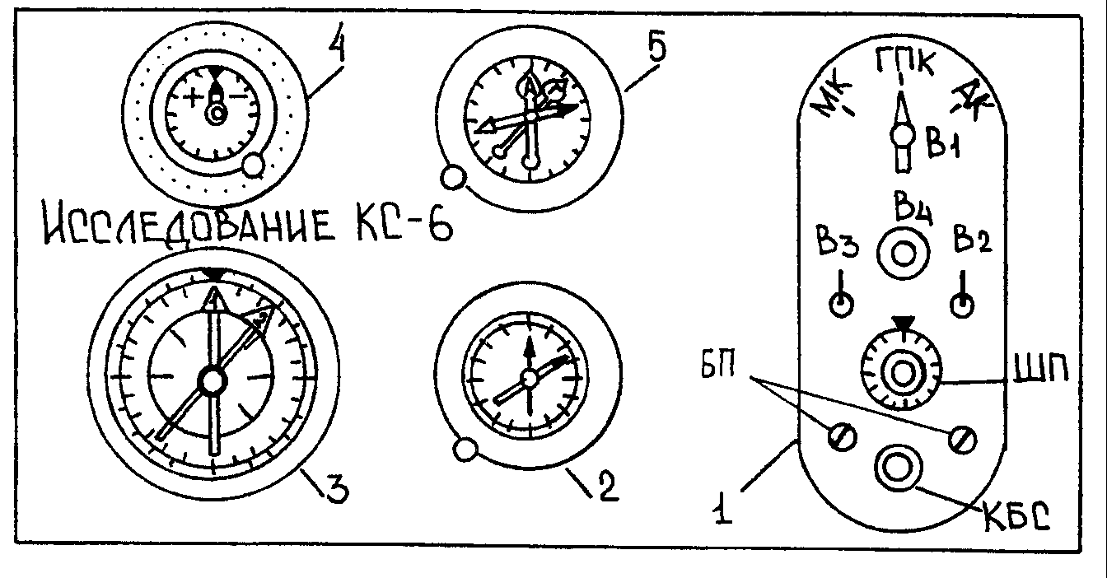

Рис. 5.3. Внешний вид панели установки:
1 – пульт управления ПУ-1; 2 – указатель УГР-4; 3 – указатель штурмана УШ;
4 – коррекционный механизм КМ-4; 5 – указатель УГА-1У; В₁ – выключатель режимов «МК-ГПК-АК»; В₂ – выключатель каналов «Осн. – Зап.»; В₃ – выключатель «Север. – Южн.»; В₄ – курсозадатчик; ШП – широтный потенциометр; БП – балансировочные потенциометры; КБС – кнопка быстрого согласования

Таблица 5.1

Показания | Скорость
Показания | нормального  согласования |  |  |  |  | быстрого  согласования
Показания | γ₁ | γ₂ |  | t | ωн | γ₁ | γ₂ | t | ωб
Основной канал
По часовой стрелке
Против часовой стрелки
Запасной канал
По часовой стрелке
Против часовой стрелки

Работоспособность системы от курсозадатчика В₄ проверяется в режиме ГПК по основному и запасному каналам (по указателю УШ) как для левого, так и правого положений выключателя В₄ (см. рис. 5.3). Для определения скорости задания курса ω делают по два отсчета по указателю. Первый отсчет γ₁ производится перед установкой В₄ в одно из крайних положений (левое или правое), а второй γ₂ , когда В₄ устанавливается в среднее положение после отклонения шкалы УШ на 170°. По секундомеру определяется время t сек., между отсчетами. Скорость задания курса определяется по формуле
$$ω_{э} = \frac{γ_{1} − γ_{2}}{t} \text{.}$$
Результаты измерений и вычислений заносятся в табл. 5.2.

Таблица 5.2

Показания | Скорость задания курса
Показания | γ₁ | γ₂ | t | ωз
Основной канал
В₄ влево
В₄ вправо
Запасной канал
В₄ влево
В₄ вправо

Проверка работоспособности системы стабилизации гироузлов по крену. Гироузлы по крену стабилизируются по сигналам центральной гировертикали (ЦГВ-4), и тем самым устраняются кардановые ошибки курсовой системы. Если проверка работоспособности системы стабилизации гироузла по крену осуществляется на основном гироагрегате, то выключатель каналов В₂ следует поставить в положение «Осн.» (если по запасному, то в положение «Зап.»). Переключатель режима работы В₁ поставить в положение «ГПК» (см. рис. 5.3). Эффективность системы стабилизации оценивается по показаниям УШ при включенной и отключенной ЦГВ. Сначала переключатель установить в положение «с ЦГВ». Установить поворотный стол и шкалу УШ на ноль. Создать левый (или правый) крен 20°. Вращая платформу в азимутальной плоскости (по курсу), убедиться в отсутствии кардановой ошибки как разности показаний шкалы платформы γ_{п} и шкалы УШ γ_{пр} . Установить платформу в горизонтальное положение.
Установить переключатель в положение «без ЦГВ». Развернуть поворотный стол и шкалу УШ на нуль. Создать крен платформы, равный 20°. Вращая поворотный стол в азимутальной плоскости, определить показания УШ, а затем кардановую ошибку Δ γ_{к} курсовой системы на 24 курсах через 15˚. Результаты измерений занести в табл. 5.3.
Таблица 5.3

γ_{п} | 0^{о} | 15^{о} | 30^{о} | 45^{о} и т.д. через 15^{о} до 360^{о}
γ_{пр}
Δ γ_{к}

Примечание. γ_{п} – показания шкалы платформы, град; γ_{пр} – показания УШ, град; Δ γ_{к} = γ_{п} – γ_{пр} – кардановая ошибка, град.

По данным таблицы построить график Δ γ_{к} = f ( γ_{п} ) и проанализировать его.
Определение ухода гироагрегата в азимуте. Курсовой системе задается режим ГПК (выключатель В₁ устанавливается в положение «ГПК»). Широтным потенциометром устанавливается широта $ϕ$ = 60° (широта Санкт-Петербурга). Затем проверяется уход гироагрегата (основного или запасного). Выбор гироагрегата производится выключателем В₂ (см. рис. 5.3). Задатчиком курса В₄ устанавливают шкалу указателя УШ на отсчет 0° и определяют уход гироагрегата за 30 мин. Уход не должен превышать ±1°. Если величина превосходит указанную, то следует делать балансировку соответствующим поправочным потенциометром. При этом поворот шлица против часовой стрелки на четверть оборота соответствует изменению ухода гироскопа на 0,25 град/ч, если наблюдается уход в сторону увеличения курса. В условиях лабораторной работы балансировку производить не следует. Необходимо лишь сделать вывод о полученной величине угловой скорости ухода гироагрегата.

Содержание отчета

По результатам выполнения лабораторной работы составить отчет, содержащий необходимый цифровой и графический материал. В отчете необходимо сделать выводы по каждому пункту исследования и по работе в целом.

Работа № 6. ИССЛЕДОВАНИЕ КУРСОВОЙ СИСТЕМЫ ТКС-П

Цель работы

1. Изучение принципа работы курсовой системы ТКС-П.
2. Определение ее основных характеристик.

Теоретические сведения

Курсовая система объединяет гироскопические, магнитные, радиотехнические и астрономические средства измерения курса и предназначена для определения, индикации и выдачи потребителю ортодромического, истинного, магнитного и гиромагнитного курса самолета, для определения углов разворота самолета и индикации пеленга радиостанции при совместной работе с АРК (автоматическим радиокомпасом), заданного путевого угла при совместной работе с НВ (навигационным вычислителем), угла сноса и текущего путевого угла при совместной работе с ДИСС (допплеровским измерителем скорости и угла сноса). Из-за отсутствия в лабораторных условиях сигналов указанных измерителей последняя группа параметров не измеряется.
Курсовая система в лабораторных условиях работает в одном из режимов: ГПК, МК (режим АК не используется). Основным режимом работы ТКС-П является режим ГПК, обеспечивающий определение ортодромического курса.
В комплекс ТКС-П входят: индукционный датчик (ИД) ИД-3, коррекционный механизм (KM) KM-5, гироагрегаты (ГА) ГА-3, указатель штурмана УШ-3, контрольный указатель штурмана КУШ-1, пульт управления ПУ-11, задатчик курсов ЗК-4, распределительный блок РБ-2, блок пеленгов БП-5 (рис. 6.1; пунктиром показаны блоки и связи, отсутствующие в условиях лабораторной работы).
Система основана на независимой работе двух одинаковых гироагрегатов (основного и контрольного), работающих в режиме ГПК. Гироагрегаты могут поочередно переключаться на режим магнитной коррекции (МК) или режим астрокоррекции (АК).
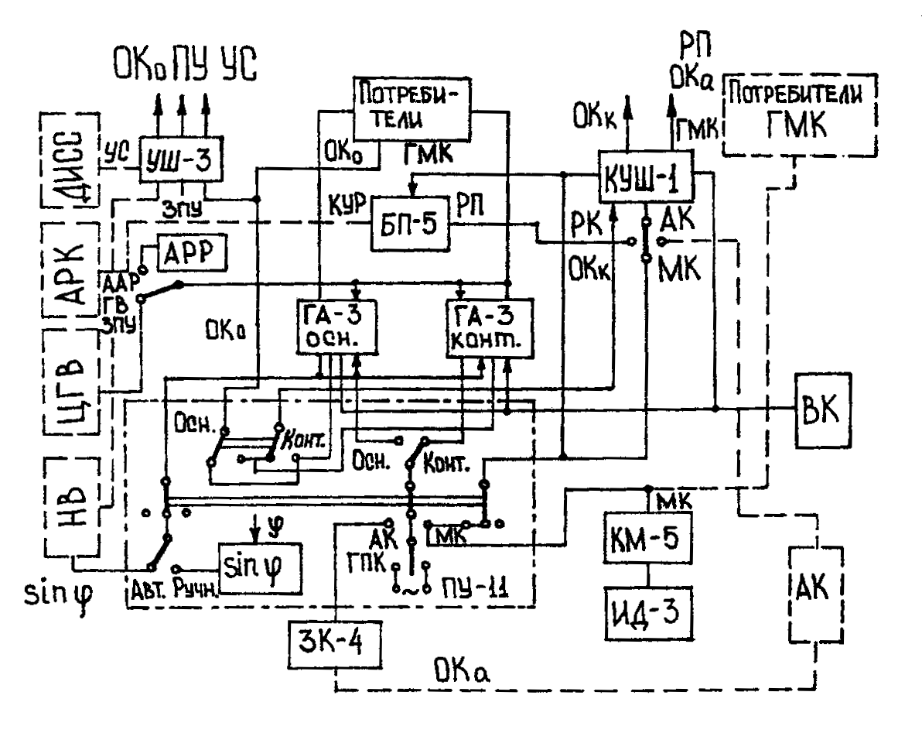
В режиме ГПК оба гироагрегата работают как гирополукомпасы. При этом основной гироагрегат выдает ортодромический кypc ОК₀ на указатель УШ-3 (стрелка «К»), а контрольный гироагрегат ОК_{к} – на указатель КУШ-1 (стрелка «К»). Широтная коррекция при работе ТКС-П в режиме ГПК осуществляется одновременно на оба гироагрегата вручную с пульта управления (или от навигационного вычислителя автоматически). В ТКС-П при работе в режиме ГПК предусмотрена специальная система выработки гиромагнитного курса на стрелку «1» указателя КУШ-1. Она же используется для контроля работы гироагрегатов.

Рис. 6.1. Принципиальная электрическая схема ТКС-П

Поскольку гироагрегаты не обладают избирательностью к меридиану, то на них необходимо производить начальную выставку курса. Начальный курс может выставляться либо при помощи курсозадатчика на пульте управления, либо при помощи задатчика курса ЗК-4, либо от индукционного датчика в режиме магнитной коррекции.
При наличии некомпенсированных уходов гироагрегатов в режиме ГПК в системе может осуществляться коррекция гироагрегатов с помощью курсозадатчика или путем переключения системы на режим МК.
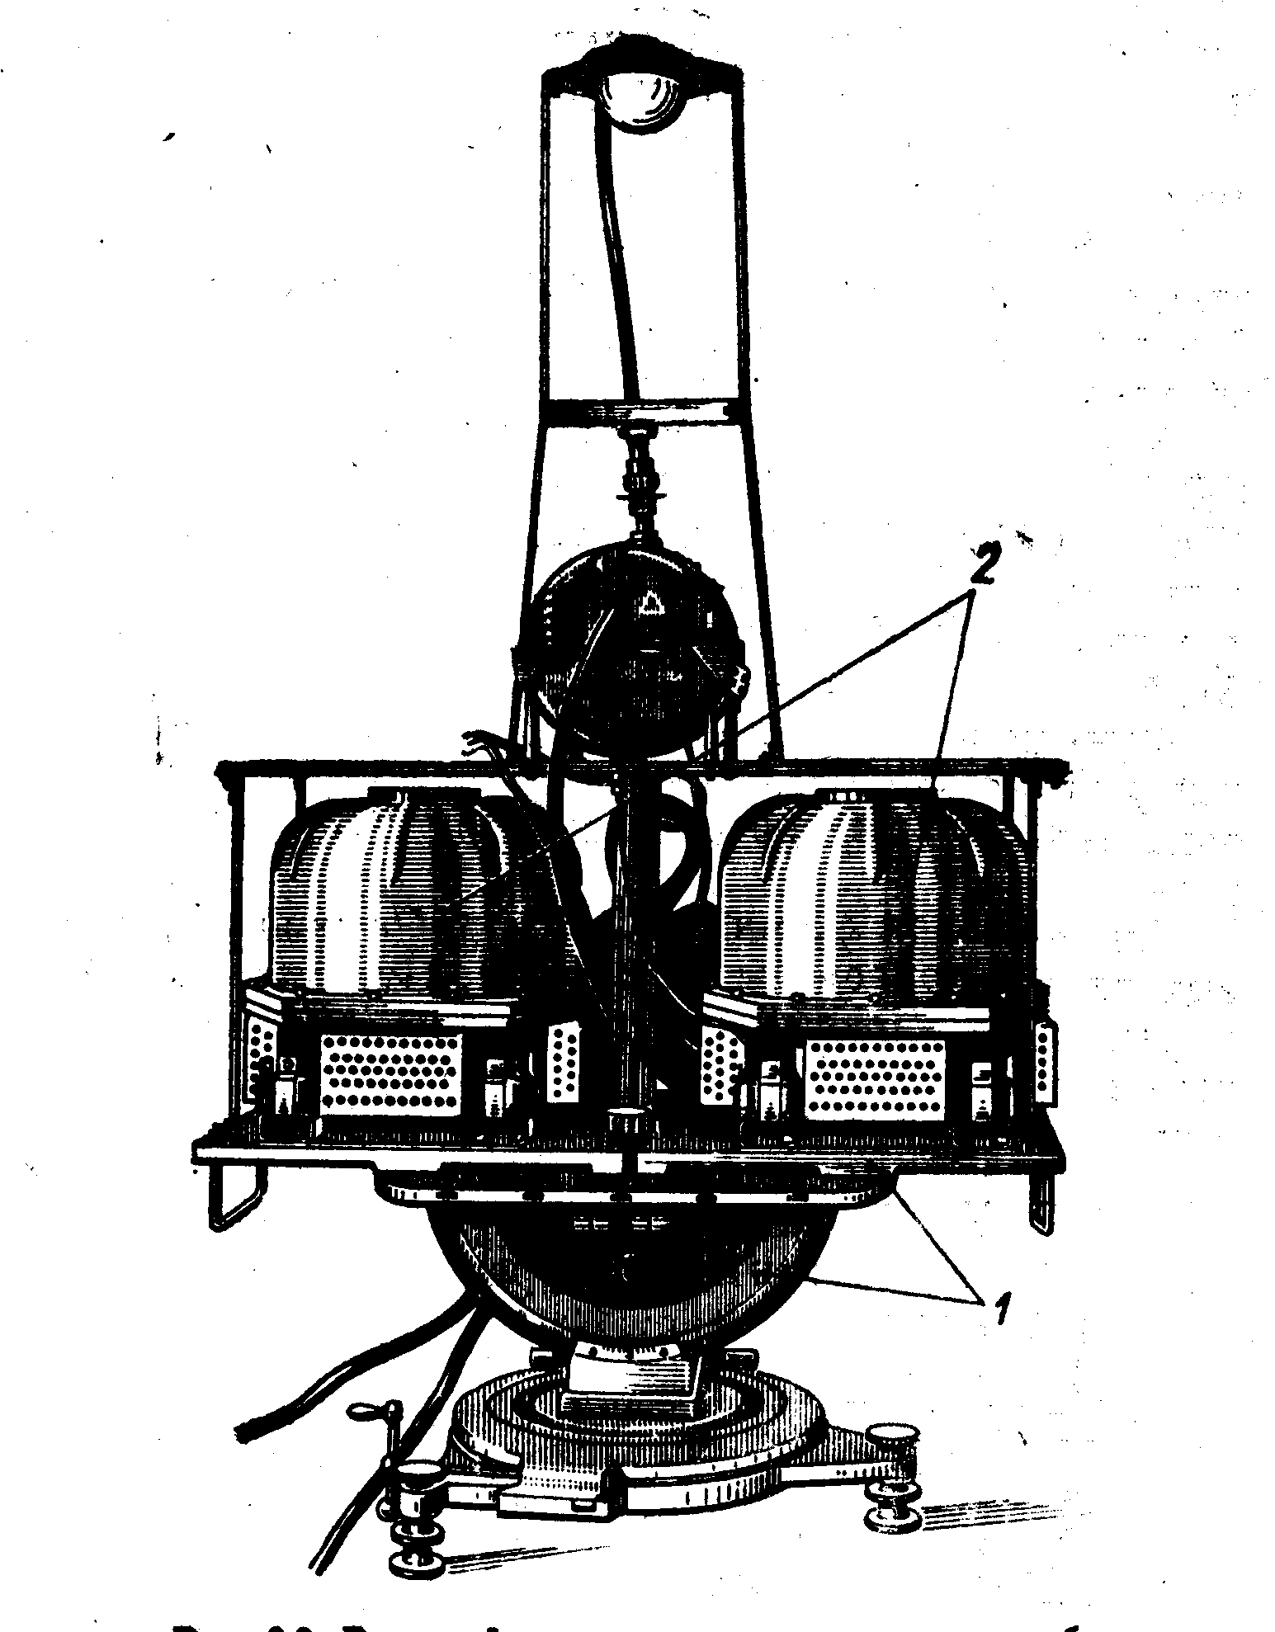

Рис. 6.2. Внешний вид поворотного стола с приборами ТКС-П:
1 – поворотный стол; 2 – гироагрегаты

Переключение курсовой системы на режим магнитной коррекции (МК) по каналу контрольного гироагрегата производится установкой выключателя режимов в положение «МК», а переключателя «Коррекция» – в положение «Контр.». При этом гиромагнитный курс (ГМК) отсчитывается по стрелке «К» указателя КУШ-1 (основной гироагрегат работает в этом случае в режиме ГПК). Для переключения на режим МК основного гироагрегата переключатель «Коррекция» поставить в положение «Осн.». При этом гиромагнитный курс с основного гироагрегата будет поступать на стрелку «К» указателя УШ-3 (контрольный при этом работает в режиме ГПК, выдавая ортодромический курс на стрелку «К» указателя КУШ-1). Канал выработки гиромагнитного курса указателя КУШ-1 (стрелка «1») в обоих случаях не работает. Если при работе системы в режиме МК по любому из гироагрегатов в коррекционном механизме введено магнитное склонение ΔM, то на соответствующих указателях имеем истинный курс.
В курсовой системе предусмотрена стабилизация гироагрегатов по крену с помощью ЦГВ для исключения кардановых погрешностей.

Описание лабораторной установки

Лабораторная установка по исследованию курсовой системы смонтирована на базе контрольно-проверочной установки типа УПП-ТКС-П и поворотного стола типа КПА-5, на котором установлены гироагрегаты (рис. 6.2). Общий вид лицевой панели установки показан на рис. 6.3.

Порядок выполнения работы

Определение фильтрующих и сглаживающих свойств курсовой системы. Включить курсовую систему. На пульте управления поставить режим магнитной коррекции «МК». Получить у преподавателя постоянный магнит и при нажатой кнопке быстрого согласования на пульте управления перемещать магнит в непосредственной близости от индукционного датчика, создавая тем самым магнитные возмущения для магнитного канала курсовой системы. Наблюдать при этом поведение стрелки «К» на указателе «УШ-3» и стрелки, указывающей курс на коррекционном механизме.

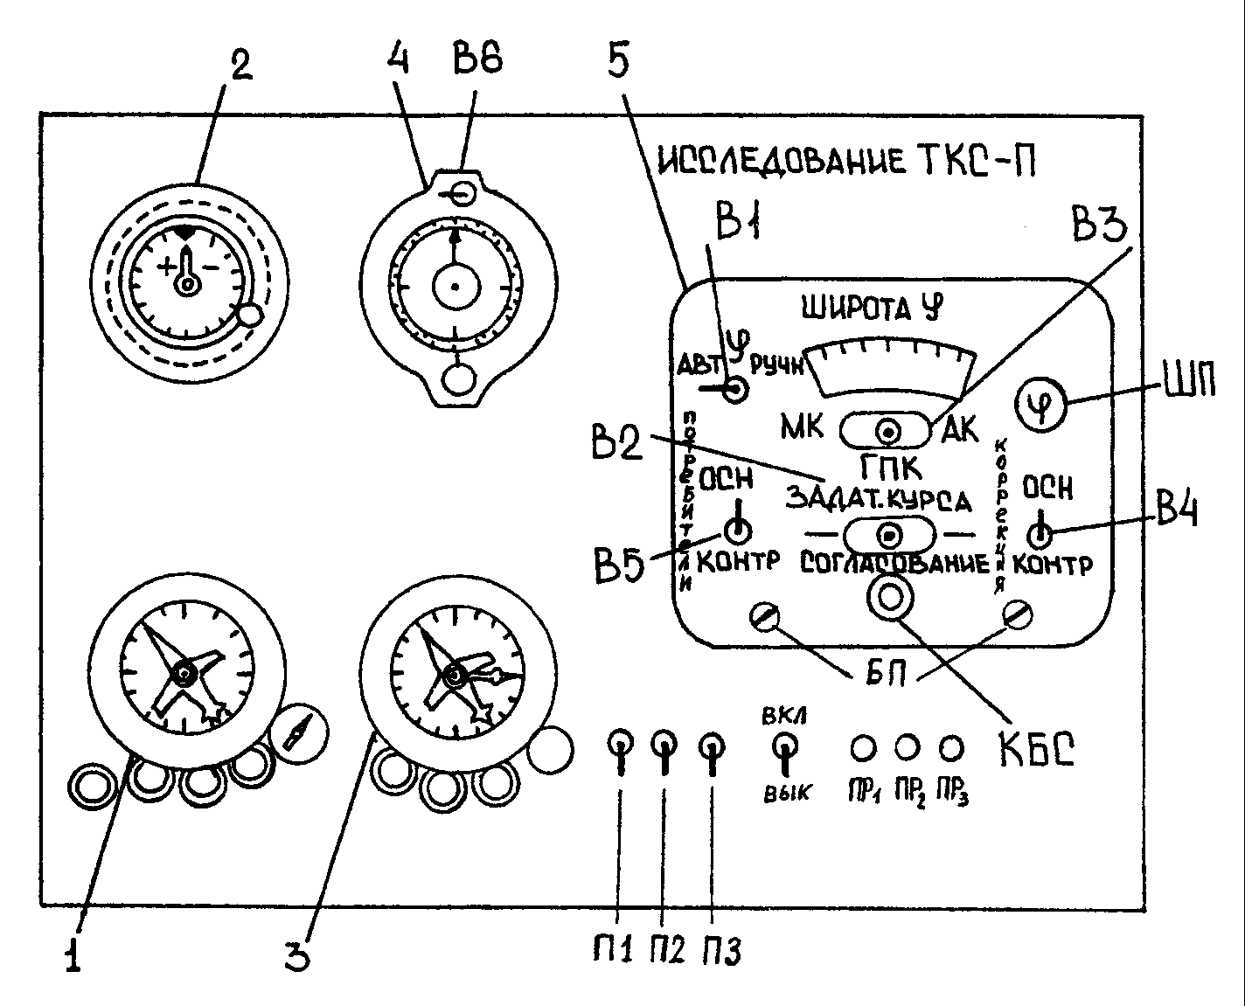
В₆
В₁
В₃
В₄
В₂
В₅
П₁
П₂
П₃

Рис. 6.3. Внешний вид указателей и пульта управления ТКС-П:
1– указатель КУШ-1; 2 – коррекционный механизм КМ-5; 3 – указатель УШ-3; 4 – задатчик курса ЗК-4; 5 – пульт управления ПУ-11; П₁ – переключатель «Работа с АГД-1 – работа без АГД-1»; П₂ – выключатель АГД-1; П₃ – выключатель курсовой системы; В₁ – выключатель «Авт.-Ручн.»; В₂ – задатчик курса; В₃ – выключатель режимов «МК-ГПК-АК»; В₄ – выключатель «Коррекция»; В₅ – выключатель «Потребители»; В₆ – переключатель ЗК-4; ШП – широтный потенциометр; БП – балансировочные потенциометры; КБС – кнопка быстрого согласования

Затем повторить эту процедуру при ненажатой кнопке быстрого согласования.
Результаты наблюдений отразить в отчете по работе. Уметь объяснить происходящие явления.
Проверка большой и нормальной скорости согласования. Переключатель П₁ поставить в положение «Работа без АГД-1». Включить П₃ и П₂. Выключатель «Коррекция» В₄ на пульте управления установить в положение «Осн.», переключатель режимов В₃ – в положение «МК». Переключатель задатчика курса ЗК-4 установить в положение «ЗК» и задать курс 330°. Нажать на пульте управления кнопку согласования и согласовать стрелку «К» указателя УШ-3 со шкалой задатчика курса. Выключатель В₃ установить в положение ГПК и изменить курс на задатчике курса в любую сторону на 30°. Затем снова В₃ установить в положение «МК». Нажать КБС и включить секундомер. Не отпуская кнопки, измерить время поворота стрелки «К» указателя УШ-3 на 30°. Большая скорость согласования (результат деления 30° на время поворота) должна быть не менее 2 град/с. Затем переключатель «Коррекция» установить в положение «Контр.» и повторить проверку по приведенной методике, ориентируясь по стрелке «К» указателя КУШ-1.
Нормальная скорость согласования канала магнитной коррекции указателя КУШ-1 проверяется следующим образом. Выключатель режимов работы В₃ установить в положение «ГПК», а переключатель на указателе КУШ-1 – в положение «МК». Нажатием кнопки указателя согласовать стрелку «1» со стрелкой коррекционного механизма. Кремальерой склонения на коррекционном механизме ввести склонение 8-10° и включить секундомер. По времени поворота стрелки «1» на 4-5° определить нормальную скорость согласования, которая не должна быть меньше 2,5 град/мин. Затем склонение установить на 0° и проверить скорость согласования при обратном движении стрелки.
Начальная выставка курсовой системы. Начальную выставку гироагрегатов курсовой системы производят: задатчиком курса ЗК-4 или задатчиком курса на пульте управления курсовой системы; от индукционного датчика в режиме магнитной коррекции; от астрокомпаса в режиме астрокоррекции (этот способ в условиях лаборатории не используется).
Если курс самолета определяется по показаниям магнитного компаса с точностью ±1°, то применяется способ выставки курса при помощи задатчика В₂ на пульте управления. В этом случае переключатели на пульте управления устанавливаются в следующие положения: переключатель режимов В₃ - в положение «ГПК»; В₄ «Коррекция» в положение «Контр.»; В₅ «Потребители» в положение «Осн.».
При повороте выключателя В₂ «Задатчик курса» происходит выставка курса на контрольном гироагрегате. Контроль выставки производится по стрелке «К» указателя КУШ-1.
Для выставки курса на основном гироагрегате необходимо выключатель В₄ «Коррекция» установить в положение «Осн.». Контроль выставки производится по стрелке «К» указателя УШ-3.
Выставка курса при помощи задатчика курса ЗК-4 осуществляется установкой переключателей на пульте управления в следующее положение: В₅ - в положение «Осн.»; В₄ - в положение «Контр.»; В₃ - в положение «АК». На ЗК-4 переключатель В₆ устанавливают в положение «ЗК», а кремальерой устанавливают курс стоянки, пользуясь шкалами грубого и точного отсчета. При этом контрольный гироагрегат с ЗК-4 согласуется малой скоростью. Для ускорения согласования необходимо воспользоваться кнопкой КБС на пульте управления. Для выставки начального курса на основном гироагрегате выключатель В₄ установить в положение «Осн.» и произвести необходимые действия. По окончании выставки курса на обоих гироагрегатах выключатель В₃ установить в положение «ГПК».
Для начальной выставки гироагрегатов в режиме магнитной коррекции необходимо произвести следующие операции: установить вручную по шкале курса коррекционного механизма значение магнитного путевого угла выбранной главной ортодромии МПУ₀ в точке стоянки. Если за главную ортодромию принимают географический меридиан стоянки, то МПУ₀ = 360° – ΔM, где ΔM – магнитное склонение в точке стоянки; установить выключатель В₅ «Потребители» - в положение «Осн.»; В₄ «Коррекция» – в положение «Осн.» или «Контр.» соответственно выставляемому гироагрегату; установить переключатель стрелки «1» на КУШ-1 в положение «МК», нажать кнопку быстрого согласования стрелки «1» на КУШ-1 и держать нажатой до прекращения изменения ее показаний; выключатель режимов В₃ на пульте управления установить в положение «МК»; нажать КБС на пульте управления и держать ее нажатой до полного согласования в азимуте выставляемого гироагрегата с индукционным датчиком (до полного прекращения изменения курса на указателях); по окончании согласования установить переключатель режимов В₃ на пульте управления в положение «ГПК».
Контроль работы гироагрегатов. В курсовой системе предусмотрен независимый контроль работы каждого гироагрегата, работающего в режиме ГПК. Гироагрегаты контролируются сравнением ортодромических курсов основного ОКо и контрольного ОКк гироагрегатов с ортодромическими курсами ОКм , определяемыми магнитным корректором по стрелке «1» указателя КУШ-1. Для этого переключатель на лицевой стороне указателя КУШ-1 устанавливается в положение «МК», а в коррекционном механизме вводится условное магнитное склонение Δ М_{усл} .
В условиях лаборатории Δ М_{усл} не вводится, т.е. полагаем Δ М_{усл} = 0.
Тогда в канале выработки гиромагнитного курса указателя КУШ-1 (стрелка «1») будем иметь ортодромический курс ОК_{м} . Сравнив показания стрелок «К» указателей УШ-3 и КУШ-1 с показаниями стрелки «1» указателя КУШ-1, принимают решение о переключении гироагрегатов на режим МК. Основанием для коррекции служит расхождение показаний стрелок «К» и стрелки «1» на ±4°. Для переключения в режим МК выключатель режимов В₃ устанавливают в положение «МК», а В₄ «Коррекция» – в положение «Осн.» или «Контр.» в зависимости от того, какой из гироагрегатов будет поставлен на коррекцию.
Гироагрегаты корректируются поочередно, начиная с контрольного, одним из следующих способов: путем переключения гироагрегатов на режим МК, пользуясь выключателями В₃ и В₄ как при выставке курсов; при помощи курсозадатчика В₂ на пульте управления, приводя отсчеты стрелок «К» в соответствие с показанием стрелки «1» указателя КУШ-1. Когда показания стрелок «К» указателей УШ-3 и КУШ-1 будут равны откорректированному значению ортодромического курса, курсовая система выключателем В₃ на пульте управления переводится в режим ГПК.
Проверка канала магнитной коррекции и специального канала выработки гиромагнитного курса на указателе КУШ-1. Гироагрегаты на режим магнитной коррекции переключаются на пульте управления с помощью переключателя режима работы В₃ и переключателя В₄ «Коррекция», причем первый при этом устанавливается в положение «МК».
Переключение на режим МК начинается с контрольного гироагрегата установкой переключателя В₄ «Коррекция» в положение «Контр.». Гиромагнитный курс при этом отсчитывается по стрелке «К» указателя КУШ-1. При этом основной гироагрегат продолжает работать в режиме ГПК и выдавать потребителям ортодромический курс ОК₀.
Для переключения на режим МК основного гироагрегата необходимо переключатель В₄ поставить в положение «Осн». При этом гиромагнитный курс с основного гироагрегата будет поступать на указатель УШ-3 (стрелка «К») и ко всем потребителям. Контрольный гироагрегат при этом будет работать в режиме ГПК, выдавая курс ОК_{к} на указатель КУШ-1 (стрелка «К»). Канал ГМК указателя КУШ-1 в обоих случаях не работает, поэтому показания стрелки «1» будут неопределенными.
Если в коррекционный механизм ввести склонение ΔM, то курсовая система будет определять истинный курс. Проверка канала гиромагнитного курса указателя КУШ-1 производится в следующем порядке. Выключатель режимов В_{З} ставится в положение «ГПК». На указателе КУШ-1 переключатель устанавливается в положение «МК», и нажимается кнопка указателя. Отсчет по стрелке «1» должен совпадать с отсчетом на коррекционном механизме (при этом индекс склонения на КМ должен быть на нуле). Нажимают кнопку согласования на указателе КУШ-1 и кремальерой ввода склонения на КМ добиваются отсчета по стрелке «1», равного нулю.
Проверка ухода гироскопа в азимуте. При проверке ухода основного гироагрегата переключатели на пульте управления поставить в следующие положения: переключатель режимов В_{З} - в положение «ГПК»; В₅ «Потребители» и В₄ «Коррекция» - в положение «Осн.»; с помощью широтного потенциометра установить широту Санкт-Петербурга.
Уход гироскопа контролировать по указателям УШ-3 и КУШ-1 (стрелка «К») в течение 30 мин. Величина ухода гироагрегата не должна превышать ±0,5°. Если уход превышает указанную величину, то следует производить балансировку поправочным потенциометром на пульте управления. Для этого производится поворот шлица поправочного потенциометра. При этом поворот шлица против часовой стрелки на четверть оборота соответствует изменению ухода гироскопа на 0,25 град/ч, если наблюдается уход в сторону увеличения курса.
Для проверки контрольного гироагрегата выключатель В₅ «Потребители» на пульте управления поставить в положение «Контр.» и произвести проверку, аналогичную основному гироагрегату.
В условиях лабораторной работы балансировка не производится, а лишь делается вывод о величине скорости ухода основного и контрольного гироагрегатов.

Содержание отчета

По результатам выполнения лабораторной работы составить отчет, содержащий необходимый цифровой материал.
В отчете необходимо сделать выводы по каждому пункту исследования и по работе в целом.
Работа № 7. ИССЛЕДОВАНИЕ КУРСОВОЙ СИСТЕМЫ ГМК-1Г

Цель работы

1. Изучение принципа работы курсовой системы ГМК-1Г.
2. Определение ее основных характеристик.

Теоретические сведения

ГМК-1Г представляет устройство, объединяющее гироскопические, магнитные и астрономические средства определения курса. Курсовая система служит: для определения и индикации ортодромического (ОК), истинного (ИК), магнитного (МК) или гиромагнитного (ГМК) курса самолета; для выдачи потребителям сигналов курса и углов отклонения от курса.
Курсовая система может работать в одном из следующих режимов: гирополукомпаса (ГПК); магнитной коррекции (МК); астрокоррекции (АК) (этот режим в лабораторных условиях не используется).
Основным режимом работы является режим ГПК, обеспечивающий определение ортодромического курса. Система основана на автономной независимой работе в различных режимах двух гироагрегатов ГА-6 (основного и запасного). Кроме них, в комплект ГМК-1Г входят: индукционный датчик (ИД-3), коррекционный механизм (KM-8), автомат согласования (АС-1), пульт управления (ПУ-27), блок связи (БС-1), указатели.
Функциональная схема курсовой системы и работающие coвместно с ней устройства приведены на рис. 7.1. Пунктиром отмечены блоки и связи, отсутствующие в условиях лабораторной работы.
Два гироагрегата ГА-6 (основной и запасной) образуют два канала того же наименования. При работе курсовой системы по основному каналу основные потребители подключены к основному гироагрегату. Запасной гироагрегат в это время работает в одном из двух режимов (ГПК или МК) и выдает курс вспомогательным потребителям.

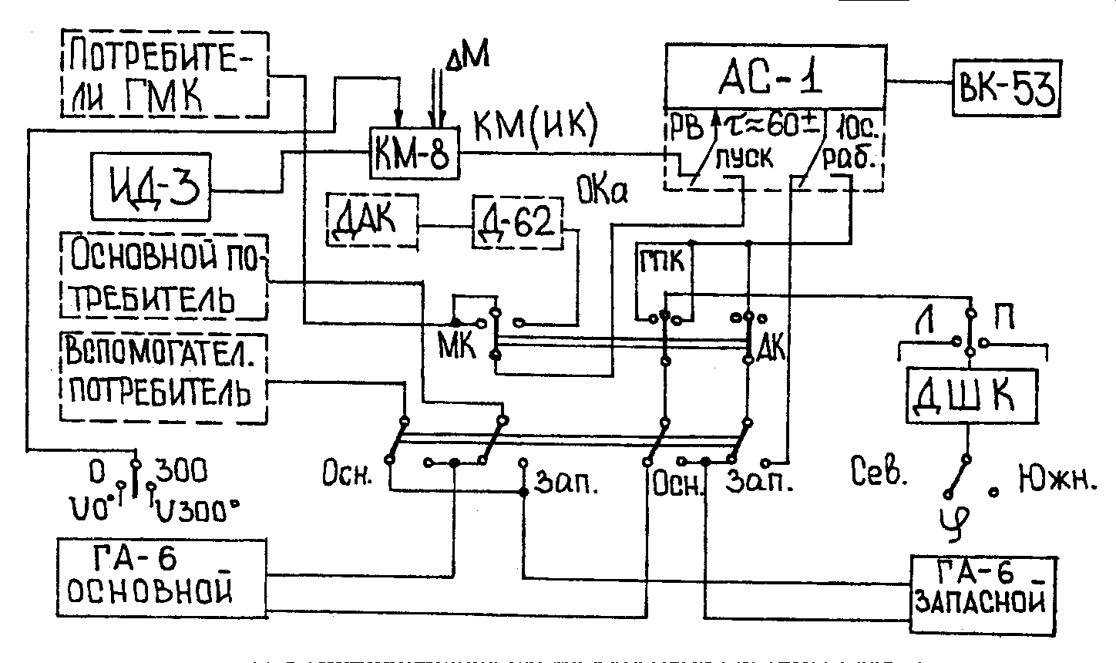

Рис. 7.1. Функциональная схема курсовой системы ГМК-1

Если переключатель гироагрегатов установлен в положение «Зап.», то основные потребители подключаются к запасному, а вспомогательные - к основному гироагрегату. Переключателем режимов на пульте управления задаются режимы работы только тому гироагрегату, к которому подключены основные потребители. Если по основному каналу для основного гироагрегата переключателем устанавливать режимы МК – ГПК, то запасной гироагрегат соответственно переключается на режимы ГПК – МК. По запасному каналу функции гироагрегатов меняются.
Кроме основных режимов работы (МК, ГПК, АК), в системе обеспечивается осуществление вспомогательных режимов: пуска, автоматического согласования, контроля.
Режим пуска обеспечивает автоматическое согласование (начальную выставку курса) основного гироагрегата по магнитному (стояночному) курсу независимо от положения переключателей режимов и гироагрегатов на пульте управления. После окончания режима пуска гироагрегаты переходят в заданный переключателями режим работы.
Режим автоматического согласования обеспечивает автоматическое включение скорости быстрого согласования при переключении переключателя режимов из положения «ГПК» в положение «МК» при наличии в системе рассогласования между гироскопическим и магнитным курсами.
Режим контроля осуществляется в режиме МК и обеспечивает быструю проверку работоспособности курсовой системы. В курсовой системе предусмотрена стабилизация гироузла по крену для исключения кардановых ошибок. На виражах в системе предусмотрено отключение горизонтальной коррекции.

Описание лабораторной установки

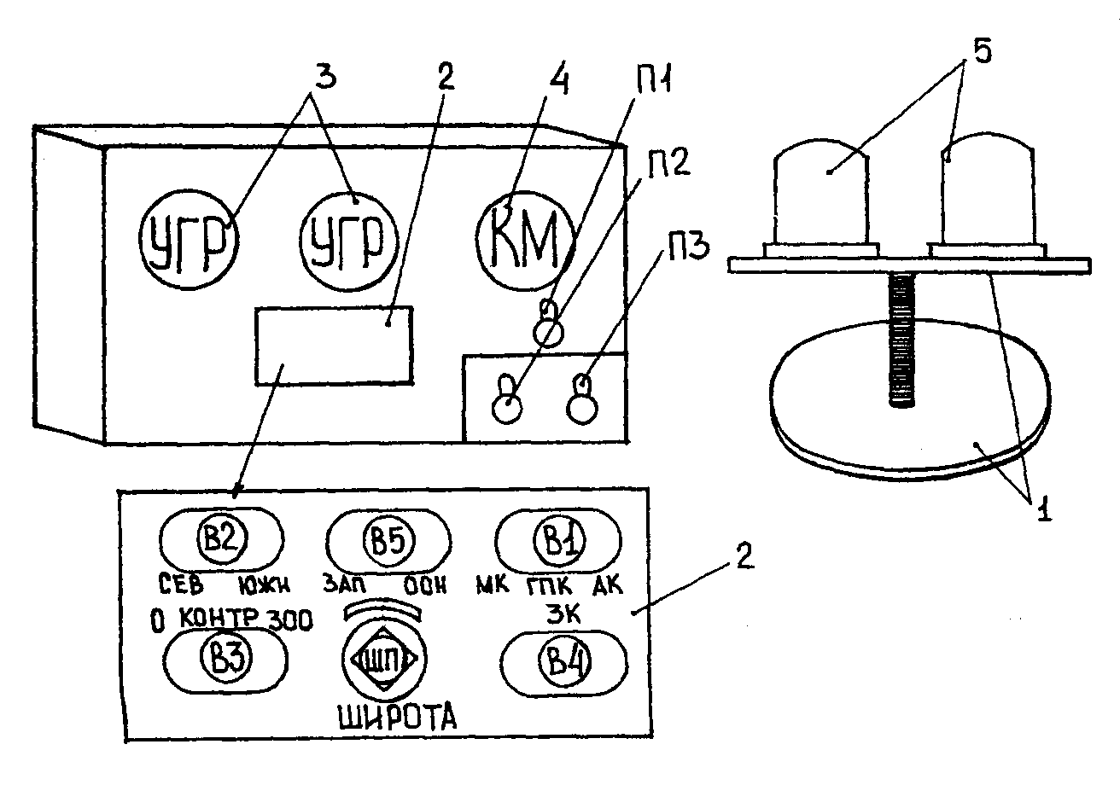
Установка позволяет разворачивать гироагрегаты курсовой системы, размещенные на поворотной платформе как в азимутальной, так и в наклонной плоскостях (рис. 7.2).
П₁
П₂
П₃
В₂
В₅
В₁
В₃
В₄

Рис. 7.2. Внешний вид лабораторной установки для проверки ГМК-1:
1 – поворотный стол; 2 – пульт управления ПУ-27; 3 – указатели УГР-4;
4 – коррекционный механизм КМ-8; 5 – гироагрегаты; П₁ – общий переклю-чатель; П₂ – переключатели цепи постоянного тока; П₃ – переключатель цепи переменного тока; В₁ – выключатель режимов «МК-ГПК-АК»; В₂ – выключатель «Сев.-Южн.»; В₃ – выключатель «0-Контр.-300»; В₄ – задатчик курса; В₅ – выключатель каналов «Осн.-Зап.»; ШП – широтный потенциометр

Порядок выполнения работы

Проверка работоспособности основных режимов (с помощью системы встроенного контроля). Включить П₁, П₂, П₃. Для проверки работоспособности системы в режиме МК по запасному каналу выключатель режима работы В₁ поставить в положение «МК», а переключатель каналов В₅ – в положение «Зап.». Выключатель В_{З} «0-Контр.-300» устанавливать поочередно на отметки 0 и 300°. При этом система согласовывается с большой скоростью, и на шкалах КМ-8 и указателя устанавливаются курсы 0 ± 10° и 300 ± 10° соответственно. При этом будет загораться сигнальная лампа «Завал. ГА». Аналогично проверяется и основной канал (для чего переключатель каналов ставят в положение «Осн.»). Затем переключатель «0-Контр.-360°» устанавливают в среднее положение. При этом стрелки КМ-8 и указателя должны вернуться на прежний курс стоянки самолета.
Работоспособность системы в режиме ГПК проверяется следующим образом. Переключатели режима работы В₁ и каналов В₅ поставить в положение «ГПК» и «Осн.». Шкала широтного потенциометра на ПУ-27 устанавливается на широту места проверки (широту Санкт-Петербурга). Затем отклоняют переключатель задатчика курса В₄ вправо-влево. При этом шкала указателя должна поворачиваться в сторону увеличения (уменьшения) показаний со скоростью не менее 2 град/с. Взяв разность показаний указателя и поделив ее на время, проверить, разворачивается ли шкала с требуемой скоростью.
Проверка скорости согласования следящих систем. Поставить выключатель режима работы В₁ в положение «МК», а выключатель каналов В₅ - в положение «Осн.». По указателю зафиксировать курс γ₀. Затем поставить выключатель В₁ в положение «ГПК» и с помощью задатчика курса ЗК (переводя его в крайнее правое или левое положение) установить на указателе новый курс γ₁ и зафиксировать его. Поставить выключатель В₁ в режим МК и включить секундомер. Отключить секундомер, когда указатель покажет курс γ₀. Найти скорость согласования
$$ω = \frac{γ_{1} − γ_{0}}{t} ,$$
где t – время включения секундомера, с.
Аналогичные операции проделать и для запасного гироагрегата. Для этого выключатель В₅ установить в положение «Зап.».
Определение скорости ухода гироагрегата (основного или запасного). При определении скорости ухода основного гироагрегата выключатель режима работы В₁ поставить в положение «ГПК», а переключатель каналов В₅ – в положение «Осн.». Если проверяется уход запасного гироагрегата, то переключатель каналов ставится в положение «Зап.».
Ручку задатчика широты на пульте управления курсовой системы поставить в положение $ϕ$ = 60°, т.е. на широту Санкт-Петербурга. Произвести отсчет исходного курса и одновременно включить секундомер. По истечении 15 мин произвести вторично отсчет курса. Разность указанных отсчетов, деленная на время, будет равна скорости ω ухода гироагрегата в азимуте. Уход гироскопа не должен превышать ±2,5^{О} в час. Если уход превышает эту величину, то производят балансировку поправочным потенциометром. Поворот оси потенциометра на одно деление шкалы компенсирует уход, равный 0,25 град/ч. После балансировки необходимо проверить уход гироскопа. В условиях лабораторной работы балансировку производить не следует. Необходимо лишь сделать вывод о величине угловой скорости ухода гироагрегата.
Определение кардановой ошибки системы. Определение кардановой ошибки системы производится на одном из гироагрегатов (основном или запасном). Для этого необходимо выключатель В₅ на пульте управления поставить в положение «Осн.» или «Зап.», а В₁ – в положение «ГПК». Установить платформу и шкалу указателя с помощью курсозадатчика В₄ на нулевой отсчет. Вращая платформу в азимутальной плоскости (по курсу), убедиться (не производя никаких записей) в отсутствии кардановой ошибки, т.е. отсутствии разности показаний шкалы платформы γ_{и} и шкалы указателя γ_{пр} на всех курсах через 15° в пределах З60°. Установить снова шкалы на нуль. С помощью кронштейна создать сначала левый (правый) крен 20°. Произвести отсчет показаний прибора γ_{пр}. Аналогично произвести измерения на остальных курсах через 15° в пределах 360°. Результаты занести в табл. 7.1. Кардановая ошибка Δ γ_{к} определяется по формуле Δ γ_{к} = γ_{пр} – γ_{и} . Аналогично определить кардановую ошибку при левом (правом) крене 35°. Результаты измерений занести в табл.7.1.

Таблица 7.1

γ_{и} | 0^{о} | 15^{о} | 30^{о} | 45^{о} и т.д. через 15^{о} до 360^{о}
Крен 20°
γ_{пр}
Δ γ_{к}

Крен 35°
γ_{пр}
Δ γ_{к}

Примечание. γ_{и} – истинный угол разворота, град; γ_{пр} – показания прибора, град; Δ γ_{к} – кардановая ошибка, град.

По данным табл. 7.1 построить график Δ γ_{к} = f ( γ_{и} ) и проанализировать его.

Содержание отчета

По результатам выполнения лабораторной работы составить отчет, содержащий цифровой и графический материал.
В отчете необходимо сделать выводы по каждому пункту исследования и по работе в целом.

Работа № 8. ОПРЕДЕЛЕНИЕ ОСНОВНЫХ ХАРАКТЕРИСТИК

АВИАЦИОННЫХ ТЕРМОМЕТРОВ СОПРОТИВЛЕНИЯ

Цель работы

1. Изучение принципа работы и устройства термометра сопротивления типа ТУЭ-48.
2. Определение его основных характеристик.

Теоретические сведения

Действие электрического термометра сопротивления основано на зависимости омического сопротивления проводников от их температуры.
Электротермометр ТУЭ-48 состоит из приемника температуры в форме спирали, выполненной из никелевой проволоки, омическое сопротивление которой значительно меняется от изменения температуры. Приемник температуры R_{t} является одним из плеч логометрического моста сопротивлений. В качестве измерительного прибора используется логометр с подвижным постоянным магнитом 1 (рис. 8.1).
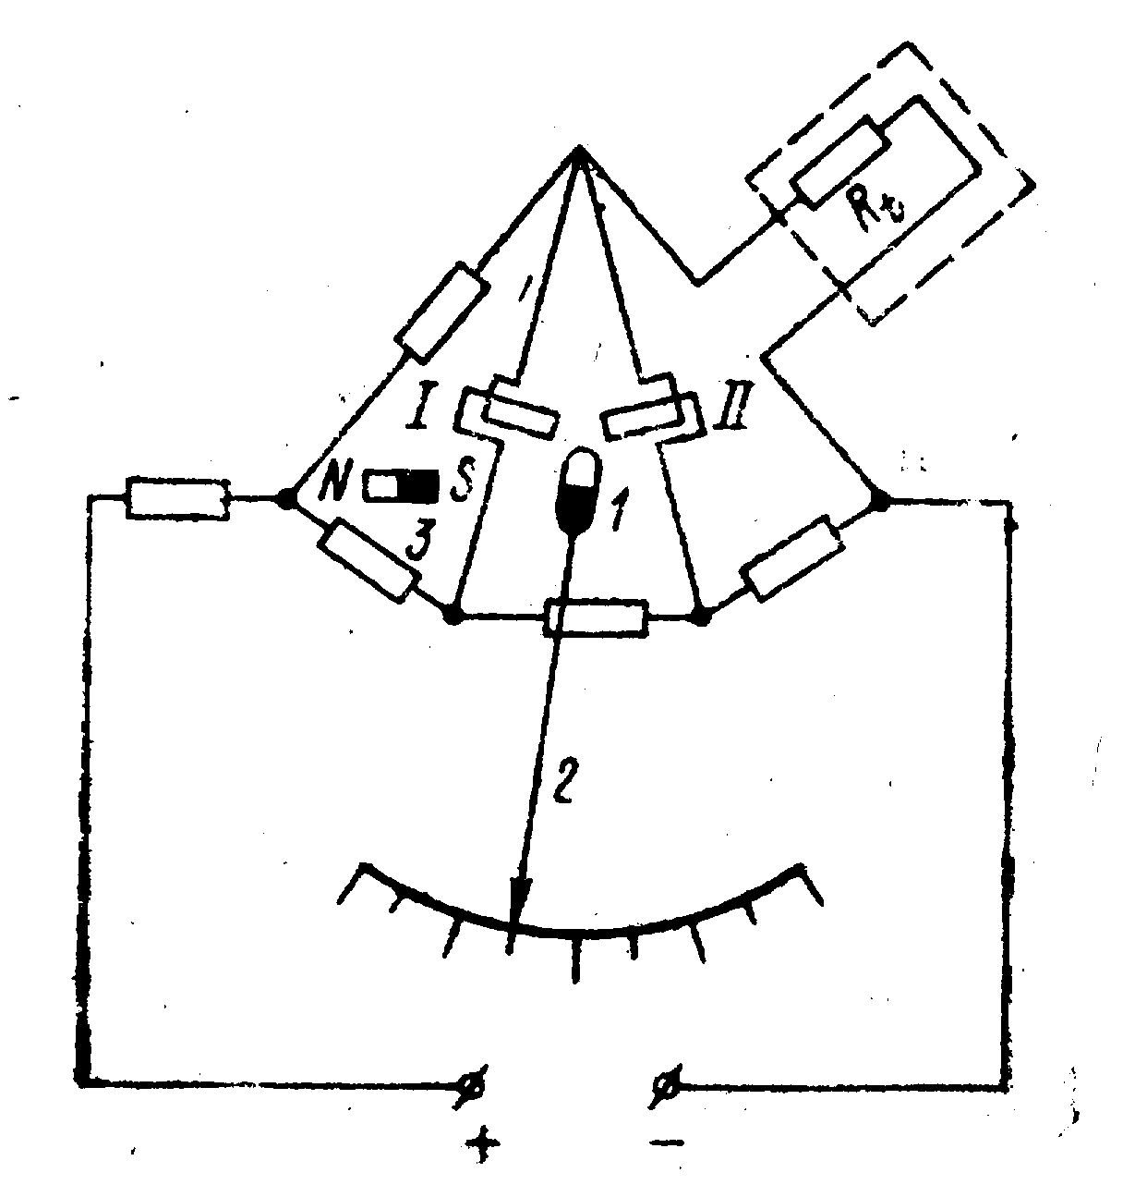

Рис. 8.1. Принципиальная электрическая схема ТУЭ-48

При минимальной температуре, измеряемой прибором, в мосте сопротивлений электрические потенциалы распределяются так, что токи, проходящие через неподвижные рамки логометра I и II, создают направление результирующего магнитного поля, которое заставляет постоянный магнит 1, а вместе с ним и стрелку 2 указателя устанавливаться на значении шкалы, равном минимальной измеряемой температуре. При изменении температуры меняется сопротивление приемника R_{t} , меняются величины токов в рамках логометра I и II и показания указывающего прибора.
Постоянный магнит 3 служит для установки стрелки шкалы на левое крайнее значение при отсутствии питания прибора.

Описание лабораторной установки

Схема лабораторной установки представлена на рис.8.2. К указателю с помощью переключателя В₂ может быть подключен лабораторный магазин сопротивления (МС), который служит для имитации сопротивления R_{t} . Выключатель В₁ служит для подключения схемы к электрическому питанию = 27 В. Делитель напряжения, собранный на реостате R₁ , необходим для изменения напряжения питания схемы. Контроль напряжения осуществляется по вольтметру V₁ .
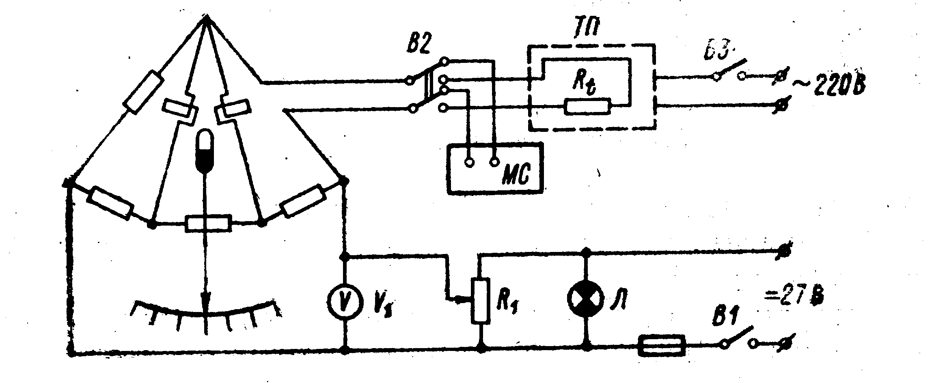

Рис. 8.2. Принципиальная электрическая схема
лабораторной установки для проверки ТУЭ-48

Для определения поправок указателя с приемником в состав лабораторной установки входит тигельная печь (ТП), питание которой осуществляется напряжением переменного тока (от сети), и ртутный термометр. Выключатель В₃ позволяет подключить ТП к сети переменного тока.

Порядок выполнения работы

Определяют поправки только одного указателя и поправки комплекта прибора (указателя с приемником).
Определение поправок указателя. Целесообразно производить проверку указателя на всех делениях шкалы. Для этого с помощью выключателя В₂ (см. рис. 8.2) к указывающему прибору подключить магазин сопротивлений (подключение должно происходить при включенном переключателе В₁). Затем с помощью магазина сопротивлений стрелка указателя устанавливается последовательно на все деления шкалы прибора; с магазина сопротивлений считывается значение сопротивления R_{t} , соответствующее установленной температуре на приборе. Результаты внести в табл. 8.1.
Таблица 8.1

Температура, °С | Сопротивление, Ом | Температура, °С | Сопротивление, Ом
-70  -60  -50  -40  -30  -20  -10  0  +10  +20  +30  +40 | 68,20  70,90  73,70  76,70  79,80  83,00  86,40  90,10  93,60  97,20  100,90  104,70 | +50  +60  +70  +80  +90  +100  +110  +120  +130  +140  +150 |  | 108,65  112,62  116,80  121,06  125,40  129,80  134,25  138,80  143,40  148,20  153,10

Для определения поправок прибора по данным табл. 8.1 следует построить график зависимости
t = f₁ ( R_{t} ) .
Он соответствует идеальной работе прибора. И там же построить график t = f₂ ( R_{t} ), полученный экспериментально. По этим графикам определить поправку прибора в градусах. По результатам графоаналитического расчета построить график поправок термометра для всех делений шкалы прибора.
Кроме того, для выяснения влияния изменения напряжения питания схемы на работу прибора для каждой точки отсчета с помощью делителя напряжения установить напряжение питания, равное U_{ном}, 0,95 U_{ном} , 0,8 U_{ном}, и при этих значениях напряжения также снять отсчеты.
Результаты измерений внести в табл. 8.2.
Таблица 8.2

tº | R_{t} |  |  | Δ t
tº | U_{ном} | 0,95 U_{ном} | 0,8 U_{ном} | U_{ном} | 0,95 U_{ном} | 0,8 U_{ном}

Примечание. t⁰ – отсчеты температуры по указателю ТУЭ-48, ^{о}С; R_{t} – омическое сопротивление, установленное по магазину сопротивлений, Ом; U_{ном} – номинальное напряжение питания схемы; Δ t – поправки прибора, ^{о}С.

Определение погрешности комплекта прибора. Определение производится при номинальном напряжении источника питания. Для этого необходимо переключатель В₂ поставить в положение, как показано на рис. 8.2, включить В₃ и В₁, реостатом R₁ по вольтметру V₁ установить номинальное напряжение питания комплекта ТУЭ-48. По ртутному термометру, начиная с температуры +30°С, через каждые 10°С записывать показания контрольного термометра и указателя. Результаты наблюдений внести в табл. 8.3 и определить поправку прибора как разность Δ t = t_{рт} – t_{у} , где t_{рт} – показание ртутного термометра; t_{y} – показания указателя.

Таблица 8.3

t_{рт} ^{о}С | 30 | 40 | 50 | 60 и т.д. через 10^{о} до 150^{о}
t_{у} ^{о}С

Δ t ^{о}С

Содержание отчета

По данным табл. 8.2 и 8.3 построить графики зависимостей Δ t , дать анализ и сравнить поправки проверяемого прибора с паспортными данными, сделать выводы о пригодности прибора к эксплуатации.

Работа № 9. АВИАЦИОННЫй СПУТНИКОВЫй

приемо-индикатор tnl-1000

Цель работы

Изучение спутникового приемо-индикатора TNL-1000, основных режимов его работы, способов представления информации.
- Выработка навыков работы с современными навигационными приборами.
- Рассмотрение возможностей использования и путей дальнейшего развития спутниковых навигационных систем на основе изучения теории вопроса и результатов выполнения работы.

Теоретические сведения

Радиотехнические системы глобальной навигации – это системы, обеспечивающие определение местоположения на больших расстояниях (до нескольких тысяч километров) либо на всей поверхности Земли. В [5] предложена классификация радиотехнических систем глобальной навигации (рис. 9.1).
В наземных РТС глобальной навигации определяются только две координаты потребителя (например, широта и долгота). Точность местоопределения в разных точках земной поверхности неодинакова и зависит от относительного положения потребителя и навигационной станции. Принцип функционирования наземных РТС глобальной навигации рассмотрен в [3] на примере длинноволновой системы Омега.

Радиотехнические системы глобальной навигации
Наземные
Спутниковые
Длинно-волновые

ƒ_{н} = 10 кГц
λ = 30 км
2σ = 3,7…7,4 км

Омега
Средне-волновые

ƒ_{н} = 100 кГц
λ = 3 км
2σ = 0,5 км

Лоран-с
Низко-орбитальные

Н ≈ 1000 км
ИСЗ = 5…10 шт.
2σ = 40 … 100 м

Цикада (СССР)
Транзит (США)
Средне-орбитальные

Н ≈ 20 000 км
ИСЗ = 24 шт.
2σ = 15 … 100 м

Глонасс (СССР)
Навстар (США)
Рис.9.1. Классификация радиотехнических систем глобальной навигации

9.1.1.Спутниковые радионавигационные системы

Спутниковой радионавигационной системой (СНС) принято называть такую радионавигационную систему, в которой роль опорных радионавигационных точек выполняют специальные искусственные спутники Земли (ИСЗ), несущие навигационную аппаратуру [2].
Низкоорбитальные СНС относят к первому поколению спутниковых систем. Координаты потребителя определяются на основе нескольких измерений по сигналу одного спутника в течение времени его движения в пределах зоны видимости. Число спутников в этих системах 5 … 10. Из-за малого числа спутников в системе невозможны непрерывные навигационные определения местоположения потребителя, т. к. средний интервал времени между моментами появления одного из спутников в зоне видимости (для системы, состоящей из 5 спутников) колеблется в пределах 60 … 110 мин.
К СНС второго поколения относятся российская система ГЛОНАСС (Глобальная навигационная спутниковая система) и американская GPS (Global Positioning System). Аналогами наземных неподвижных радионавигационных точек (РНТ) в СНС являются навигационные спутники, координаты которых содержатся в эфемеридах и альманахе. СНС включают в себя три подсистемы: космических аппаратов, контроля и управления и подсистему потребителей.
Подсистема космических аппаратов (ПКА) – это совокупность навигационных спутников, движущихся по определенным орбитам, излучающих навигационные сигналы и передающих значительный объем служебной информации.
Количество навигационных искусственных спутников Земли (ИСЗ) системы GPS – 24. Они расположены на круговых орбитах высотой приблизительно 20180 км, имеют период обращения около 12 часов и сгруппированы в шести плоскостях. Конфигурация созвездия спутников позволяет в любой точке земного шара одновременно принимать сигналы от 5 до 11 спутников. Каждый спутник появляется над одной и той же точкой Земли через звездные сутки, равные 23 часам 55 минутам 56,6 секундам, что позволяет даже при одной станции управления на территории США один раз в сутки обеспечивать закладку данных на каждый спутник. В реальных эксплуатационных условиях закладка информации производится два раза в сутки.
Спутники передают сигналы, содержащие дальномерные коды и служебную информацию. Дальномерные коды обеспечивают измерение дальностей спутниковыми навигационными приемниками, а служебная информация используется для проведения навигационных расчетов и контроля системы. Содержанием служебной информации являются: частотно-временные поправки для данного ИСЗ, его точно рассчитанные координаты на фиксированные моменты времени (эфемериды), относительно грубые данные для расчета координат всех спутников системы (альманах), телеметрическая (ТЛМ) информация, ключевые слова и другая информация, повышающая точность и надежность навигационного сеанса.
Подсистема контроля и управления (ПКУ) – это совокупность наземных средств, служащих для сбора информации от навигационных спутников, ее обработки и передачи информационных сообщений на борт ИСЗ для коррекции их работы. В число задач ПКУ, например, входят:
– проведение траекторных измерений для определения орбит всех ИСЗ и временных измерений для определения расхождения бортовых шкал времени всех ИСЗ с системным временем;
– предсказание для каждого ИСЗ его будущих эфемерид и ухода бортового времени (бортовых часов);
– формирование массива служебной информации с включением в него спрогнозированных эфемерид, альманаха, поправок бортовой шкалы времени и прочих поправок для каждого ИСЗ и т. д.
Эфемериды – это точно рассчитанные наземным командно-измерительным комплексом данные, характеризующие положение спутника на фиксированные моменты времени и переданные на борт спутника для хранения и передачи в составе навигационного сигнала. Погрешности предсказания эфемерид на несколько часов не превышают 6 м, а погрешности предсказания сдвига временной шкалы лежат в пределах 8 нс (8·10^{–9} с), что дает погрешность местоопределения около 10 м.
Подсистема потребителей включает в себя все многообразие типов спутниковой навигационной аппаратуры, используемой в различных целях: навигации всех видов транспорта и специальных движущихся объектов, точного координирования при картографических, гидрографических, топографических и геодезических работах, различных научных и хозяйственных целях. В настоящее время существует более семисот различных моделей приемников, производимых более чем 150 зарубежными фирмами (по данным электронной базы данных ЦСИТ МАИ), в их числе и приемоиндикатор TNL-1000 фирмы Trimble.
Для решения главной задачи – определения координат и проекций вектора скорости ЛА – в аппаратуре потребителей решаются также и вспомогательные задачи:
– выбор оптимального созвездия из числа видимых спутников;
– расчет для выбранной группы ИСЗ ожидаемых значений координат, дальности и радиальной скорости;
– поиск в каждом из каналов приемника сигналов ИСЗ по временной задержке и доплеровскому смещению несущей частоты, а также по кодовому номеру ИСЗ;
– вхождение в слежение за кодом;
– выделение и декодирование эфемеридной информации;
– измерение временной задержки сигнала и его доплеровского смещения;
– сбор полного альманаха системы;
– оценка точности навигационного решения задачи.
Кроме этого, спутниковая навигационная аппаратура позволяет реализовывать ряд сервисных задач, чрезвычайно важных для воздушной навигации: хранение обширной базы данных по аэропортам, маякам и маршрутам; обеспечение штурманских расчетов; контроль работы всей системы в целом и непосредственно приемника и предупреждение о неисправностях в них.

9.1.2. Общий подход к определению координат и скоростей

Спутниковая навигационная система GPS по своему принципу действия является среднеорбитальной дальномерно-доплеровской системой пассивного типа. Пассивный способ организации системы, когда пользователи не посылают сигналов на наблюдаемые спутники, позволяет обслуживать неограниченное число потребителей навигационной информации. Навигационные определения в системе (вычисление координат) осуществляются прежде всего на основе измеренных дальностей до спутников. Кроме этого, структура сигналов спутников позволяет получать радиальные скорости по измерениям доплеровских сдвигов несущих частот. Доплеровские сдвиги частоты могут быть использованы как для вычисления скоростей, так и координат потребителей.
Расстояние от спутника до антенны приемника
r_{m i} = сτ _{i} , (1)
где с – скорость распространения электромагнитных колебаний;
τ _{i} – измеренный временной интервал.
τ _{i} = τ _{r i} + Δ τ ,
где τ _{r i} – время, затрачиваемое на прохождение пространства между спутником и потребителем;
Δ τ – ошибка часов пользователя, сдвиг временной шкалы приемника относительно системной шкалы времени (общей временной шкалы всех спутников).
Измеренная дальность до спутника r _{m i} называется псевдодальностью. Псевдодальность определяется координатами спутника и пользователя, ошибками часов пользователя и другими ошибками измерений:
r _{m i} = $\sqrt{(x_{\text{si}}\text{ - x})^{2}\text{ + }(y_{\text{si}}\text{ - y})^{2}\text{ + }(z_{\text{si}}\text{ - } z)^{2}}$ + сΔ τ + ε _{i} ; (2)
где r _{i} = $\sqrt{(x_{\text{si}}\text{ - x})^{2}\text{ + }(y_{\text{si}}\text{ - y})^{2}\text{ + }(z_{\text{si}}\text{ - z})^{2}}$ – точное значение дальности до спутника;
x _{s i} , y _{s i} , z _{s i} и x , y , z – координаты спутника и пользователя соответственно;
ε _{i} – погрешности измерения дальности, обусловленные ошибками координат (эфемерид) i-го спутника, влиянием условий распространения сигнала и другими причинами.
Для определения координат пользователя x, y, z и сдвига временной шкалы приемника Δ τ требуется совместное решение по крайней мере четырех уравнений (2). Большее количество измерений (i > 4) может быть использовано для осреднения ошибок измерений ε _{i} . При этом координаты спутников x _{s i} , y _{s i} , z _{s i} вычисляются для любого требуемого момента времени с использованием эфемерид спутника, по специальным алгоритмам в навигационном процессоре приемника.
Измерение доплеровских сдвигов несущей частоты позволяет определять радиальные составляющие скорости спутников относительно потребителя (скорость относительного движения вдоль линии, их соединяющей). Нетрудно показать [5], что скорость изменения псевдодальности может быть описана уравнением
${\overset{\text{.}}{r}}_{ m i} = r _{i}^{\text{-1}} ⋅ [(x_{\text{si}}\text{ - x}) ({\overset{\text{.}}{x}}_{{}_{\text{si}}}\text{ - }\overset{\text{.}}{x}) + (y_{\text{si}}\text{ - y}) ({\overset{\text{.}}{y}}_{\text{si}}\text{ - }\overset{\text{.}}{ y})\text{ + }(z_{\text{si}}\text{ - } z) ({\overset{\text{.}}{z}}_{\text{si}}\text{ - }\overset{\text{.}}{z}) ]\text{ + }\overset{\text{.}}{Δ r}\text{ + }{\overset{\text{.}}{ε }}_{\text{i }}\text{, }$ (3)
где $\overset{\text{.}}{Δ r}$ – погрешность определения радиальной скорости, обусловленная сдвигом частоты опорного генератора приемника Δ f ;
ε _{i} –прочие погрешности измерений скорости.
В свою очередь, радиальная скорость $\overset{\text{.}}{r} _{m i}$ и погрешность ее определения $\overset{\text{.}}{Δ r}$ однозначно определяются измеренным доплеровским сдвигом несущей частоты Δ f _{m i} и сдвигом частоты опорного генератора Δ f [5]:
${\overset{\text{.}}{r}}_{ m i}$ = Δ f _{m i} λ _{n} , $\overset{\text{.}}{Δ r}$ = Δ f λ _{n} , (4)
где λ _{n} –- номинальное значение длины волны несущей частоты.
В соответствии с формулами (3) и (4) определяются три производных x , y, z , которые используются для вычисления требуемых проекций скорости, и сдвиг частоты опорного генератора приемника Δ f . При этих расчетах полагается, что координаты x , y , z уже определены путем решения системы уравнений (2).
Таким образом, совокупность восьми уравнений для четырех спутников - четыре вида (2) и четыре вида (3) - позволяют определять восемь параметров: три координаты, три проекции скорости и две поправки к показаниям приемника – сдвиг временной шкалы приемника относительно системной шкалы времени Δ τ и сдвиг частоты опорного генератора Δ f .
Необходимо заметить, что при возможности получения информации об одной из координат от другого источника (например, высоты полета от системы воздушных сигналов СВС или радиовысотомера РВ) можно обойтись тремя уравнениями (2), то есть находиться в зоне видимости не четырех, а лишь трех ИСЗ. Режим определения всех координат только с помощью спутниковой информации обозначается «режим 3D», а с использованием внешней информации о высоте – «режим 2D».
Уравнения (1)...(4) записаны в декартовой системе координат и определяют линейные координаты x, y, z. На практике в приемнике GPS осуществляется переход к географическим координатам в системе WGS-84 (World Geodetic System): – широте ϕ, долготе λ, высоте h и проекциям относительных скоростей объекта на географические оси – северной V_{N}, восточной V_{E} и вертикальной V_{H}. Российскому пользователю необходимо помнить, что координаты в системе WGS-84 и в применяемой у нас системе Красовского могут расходиться на 100...150 м. Такая погрешность не ограничивает существенно использование GPS-приемников на маршрутах, но неприемлема при выполнении заходов и посадок с применением спутниковых систем. Возможно существенно снизить эту погрешность путем пересчета координат. Формулы пересчета из одной системы в другую реализованы в большинстве приемников, где предусмотрена возможность задания параметров эллипсоида пользователя. Существующие геодезические данные позволяют пересчитывать координаты между системами WGS-84 и Красовского с точностью около 1 метра (по данным разных источников эта точность составляет от нескольких дециметров до 1,5 метра).
Рабочее созвездие выбирается из всей совокупности видимых спутников по полученному ранее и хранящемуся в памяти альманаху, позволяющему на любой момент времени вычислить координаты всех ИСЗ. Критерий выбора рабочего созвездия – получение максимальной точности определения местоположения. По этому критерию наивыгоднейшей будет такая конфигурация, когда один ИСЗ находится в зените, а три – как можно ближе к горизонтальной плоскости, образуя с первым правильную треугольную пирамиду (тетраэдр). Выбор созвездия для проведения измерений и последующего решения систем (2) и (3) осуществляется специальным алгоритмом, учитывающим взаимное расположение всех видимых спутников и приемника, от которого существенным образом зависят погрешности определения координат и скоростей.
При отсутствии ошибок достаточно трех измерений: две сферы, пересекаясь, образуют окружность, а третья сфера пересекается с ней в двух точках, одна из которых соответствует действительному местоположению приемника (вторая точка является ложным решением, и неоднозначность исключается в различных конкретных приемниках специальными алгоритмическими средствами или введением внешней дополнительной информации о приблизительных координатах). При наличии погрешностей измерений радиусы сфер известны с точностью до погрешностей Δ r _{i} , и пересечению сфер соответствует не точка, а некоторая пространственная область. Размеры этой области определяют ошибки вычисления координат и зависят как от ошибок измерения дальностей Δ r _{i} , так и от взаимного расположения сфер.

9.1.3. Аэронавигационный прибор TNL-1000

Аэронавигационный прибор TNL-1000 принимает сигналы от спутников системы GPS и относится к многоканальным (6 каналов): 4 канала находятся в режиме сопровождения 4 спутников, используемых для местоопределения, а оставшиеся два канала находятся в режиме поиска спутников, обеспечивающих наиболее точное местоопределение.
Управление аэронавигационным прибором TNL 1000 осуществляется с его передней панели (рис.9.2):
- кнопкой включения / выключения питания (PUSH ON);
- клавишами режимов работы (NAV, WPT, FPL, CALC, AUX, APT/VOR);
- функциональными клавишами (D→ , MSG, END);
- большой и малой селекторными ручками.
Горящий светодиод (светосигнализатор) сигнализирует:
- о включенном режиме работы прибора (расположен над клавишей);
- о выбранной функции (расположен слева от клавиши);
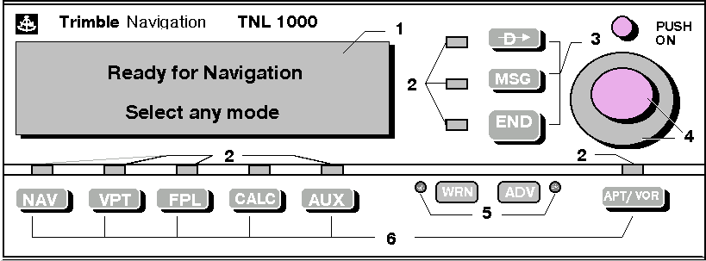
- о наличии сообщения, предупреждения или рекомендации для пользователя.
Рис. 9.2. Панель управления TNL 1000:
1 – дисплей на жидких кристаллах; 2 – светосигнализаторы функций и режимов работы; 3 – функциональные клавиши; 4 – поворотные переключатели (большая и малая селекторные ручки); 5 – светодиоды индикации сообщений (желтый – WRN, красный – ADV); 6 – клавиши выбора рабочих режимов
При загорании светодиодов сигнализации сообщений 5 для вывода сообщения на дисплей 1 нажать функциональную клавишу MSG.

Порядок выполнения работы

Лабораторная работа выполняется на шестиканальном приемнике-индикаторе фирмы Trimble. Lmd. TNL-1000.
Накануне перед выполнением лабораторной работы по [2] изучите принципы управления и основные возможности прибора.
- Включить прибор. Следить за тестированием, проводимым прибором. Результаты тестирования зафиксировать в виде таблицы.
- Последовательно выбирая режимы работы, провести исследования с целью выявления максимального количества возможностей, предоставляемых прибором. Предлагается проанализировать эти возможности по категориям:
а) возможности, используемые на земле (предполетная подготовка);
б) возможности, используемые в полете;
в) возможности, используемые при техническом обслуживании, и др.
Результаты анализа представить в виде таблицы.
- Выполнять в режиме СИ (самостоятельного исследования, студенческой инициативы) не обязательно.
Полет в режиме DEMO:
3.1. Создать маршрут полета.
3.2. Выбрать режим работы прибора DEMO.
3.3. Активизировать созданный план полета.
3.4. Задать скорость полета.
3.5. Корректировать курс полета по боковому отклонению от ЛЗП, изменяя вводимый курс.

Содержание отчета
- Данные исполнителя (ФИО, факультет, № группы).
- Название работы.
- Цель работы.
- Теория рассматриваемого вопроса, процесса.
- Результаты экспериментов:
- таблица тестирования;
- краткое описание режимов работы прибора;
- описание алгоритма управления прибором для выполнения операции ¹ в одном из режимов.
- Выводы по работе.
Отчет оформляется аккуратно и разборчиво с использованием инструментов графики или на компьютере, при необходимости - цветовых решений.

¹ Операция – отдельная законченная часть технологического процесса.
Литература

- Бочкарев В.В., Крыжановский Г.А., Сухих Н.Н. Автоматизированное управление движением авиационного транспорта / Под ред. Г.А.Крыжановского. – М., Транспорт, 1999.
- Авиационные спутниковые навигационные приемники-индикаторы фирмы Trimble / К.К.Веремеенко, А.И.Красов, А.В.Стулов, И.Н.Шестаков. – М., Изд-во МАИ, 1998.
- Олянюк П.В., Грачев В.В. Авиационное радиооборудование: Учеб. для вузов гражд. ав. - М., Транспорт, 1989.
- Федоров С.М., Михайлов О.И., Сухих Н.Н. Бортовые информационно-управляющие системы: Учеб. для вузов / Под ред. С.М.Федорова. – М., Транспорт, 1994.
- Поваляев А. А. Спутниковые радиосистемы управления движением в околоземном пространстве: Учеб. пособие. – М., Изд-во МАИ, 1994.
- Михайлов О.И., Сухих Н.Н., Федоров С.М. Авиационные приборы и пилотажно-навигационные комплексы: Учебное пособие / ОЛАГА. Л., 1990.
- Михайлов О.И., Козлов И.М., Гергель Ф.С. Авиационные приборы. М., Машиностроение, 1977.
СОДЕРЖАНИЕ

Общие методические указания ……………………………………………  Работа № 1. Исследование барометрических высотомеров …………….  Работа № 2. Исследование комбинированных указателей скорости …..  Работа № 3. Исследование авиационного горизонта ……………………  Работа № 4. Исследование авиационного гирополукомпаса типа ГПК-52 ……………………………………………………….  Работа № 5. Исследование курсовой системы КС-6 …………………….  Работа № 6. Исследование курсовой системы ТКС-П …………………..  Работа № 7. Исследование курсовой системы ГМК-1Г …………………  Работа № 8. Определение основных характеристик авиационных термометров сопротивления …………………………………...  Работа № 9. Авиационный спутниковый приемо-индикатор TNL-1000  Литература …………………………………………………………………. | 3  3  11  17  23  27  35  45  51  55  66

Прописными буквами выделены вошедшие в название системы буквы.
НАВСТАР - более раннее название системы GPS.

